

بطريركية الأقـباط الأُرثوذكس

كنيسة القديس سمعان الدباغ بالمقطم

تقــــدم

اجذبنى وراءك ..

دراسة تطبيقية عملية فى

الإصحاح الأول

من سفر نشيد الأناشيد

[ يا جراح المسيح اجرحينى بحربة الحب الإلهى .. يا موت المسيح اسكرنى بحب من مات لأجلى ..

يا دم المسيح طهرنى من كل خطية .. ]

من القسمة المقدسة فى القداس الإلهى

ا لاسم : --------------------------------
تاريخ البــدء فى الدراسة : / /
تاريخ الانتـهاء من الدراسة : / /



بسم الآب والأبن والروح القدس
الآله الواحد .. آمين

اسم الكتاب : اجذبنى وراءك ..
الإصحاح الأول من سفر نشيد الأناشيد - مايو 2009
اسم الناشر : كنيسة القديــس سـمعان الدباغ بالمقـطم
المطــبعة : دار عمانــــــوئيل للطــــــباعة
رقم الإيداع :
يُطلب من : مكتبة دير القديس سـمعان الدباغ بالمقطـم
ت/ 23415070 – 23414080 (202)
البريد الالكتروني : samlabib@hotmail.com

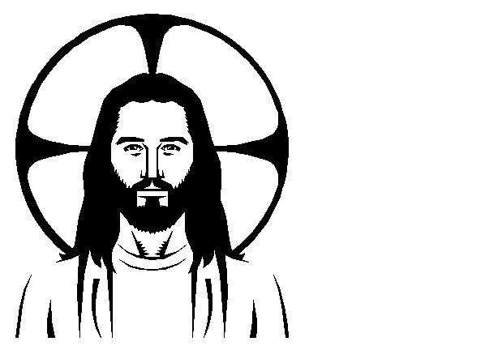


عريـس وعـروس

" اجذبنى وراءك فنجرى .. ادخلنى الملك إلى حجاله .. نبتهج ونفرح بك .. "
( نشيد الإناشيد 1 : 4 )

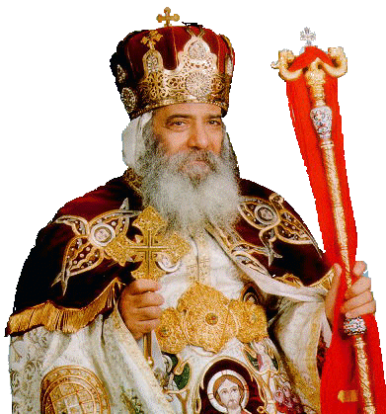

قداسة البابا المعظم
الأنبا شــــــنوده الثالث
بابا الإسكندرية وبطريرك الكرازة المرقسية وبلاد المهجر

الـمحتويات

كيف تستفيد من هذه الدراسة التطبيقية ؟ ............... 9
مقدمــــة ........................................... 15
- قبــــلات المحــــــبة ............... 21
- ســــوداء وجمـــــيلة ............... 35
- حــبيــب النــــــفس ............... 47
- إجـــــابة مشـــــبعة ............... 57
- فـــــرس فــرعـــون .............. 67
- المــــلك فــى مجــلسه .............. 77
- صُــــــرة المُــــــر ............. 91
- جــــــمال العروســين ............... 103
9) مراجـــــعة عامـــــة ............... 117
10) خــاتــمـــــــــة ............... 127



كيف تستفيد من هذه الدراسة التطبيقية ؟

- هذه الدراسة ليست للقراءة العابرة ، بل للتطبيق التى تتحول فيه المعرفة العقلية إلى حياة عملية مُعاشة ، لذا فهى دراسة تطبيقية لسفر نشيد الأناشيد، وليست دراسة نظرية أكاديمية، لذا فلا بد أن تتـأكد من أنك قد بدأت فعلاً فى طريق التوبة وقررت أن تتبع المسيح كعريس لنفسك حتى تتحقق الفائدة المرجوة من هذه الدراسة ..

- لا تقرأ كل الكتاب دفعة واحدة ، بل اقرأه فصلاً فصلاً ، وليكن ذلك فى موعد ثابت محدد على إنفراد اسبوعياً .

- كما يمكـن دراسـته فى مجـموعة من 5 ـ 7 أفراد تحت إشراف خادم روحى تمرس فى الطريق الروحى .

- كما يمكن الإستفادة منه فى خلوات الشباب ، أو اجتماعات درس الكتاب ، أو فى فصول إعداد الخدام ..

- اهتم بالبدء فى دراسة هذا السفر إصحاحاً بعد الآخر ..بدءاً من هذا الكتاب إلى الإصحاح الثامن ، حتى تتواصل الحلقات وتعم الفائدة فى حياتك .

- بعد دراسة الموضوع [ سواء بمفردك أو فى مجموعة ] اقضِ وقتاً فى خلوة فردية ، فيها تجلس مع حبيب القلب الغالى الرب يسوع المسيح مصلياً ، فتعيد قراءة الموضوع بنظرة تطبيقية ، حتى تتحول الدراسة النظرية إلى حياة مُعاشة ، كما قال الـرب يسوع : " الكلام الذي أكلمكم به هو روح وحياة " (يو 6 : 63)

- مارس التدريب الروحى الذى تتخذه فى نهاية الموضوع .. وذكِّر نفسك به كل يوم لممارسته ..

- لا تنس حفظ الآية الخاصة بكل موضوع ، والموجودة فى نهايته ، وذلك بكتابتها ، ووضعها فى محفظة تضعها فى جيبك باستمرار لمراجعة آياتك 3 مرات يومياً على الأقل .

9) اهتم بمشاركة أب اعترافك فى ممارساتك الروحية بخصوص هذه الدراسة ، وما تتوصل إليه كخطوات عملية تطبيقية تنفذها فى حياتك تحت إشرافه ..

10) لا تنسى قراءة هذه الارشادات قبل كل موضوع ، حتى تتذكر ممارسة ما بها لفائدة حياتك ونمـوها .. وليكن الـرب معك


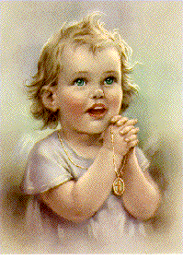
إلهى ، ليتنى أعرفك ، يا من أنت تعرفنى ..
ليتنى أعرفك يا قوة نفسى .. اكشف لى عن ذاتك يا مُعزى نفسى ..
ليتنى أعاينك يا ضياء عيناى .. اسرع يا بهجة نفسى، لأتأمل فيك ياسرور قلبى ..
لا تترك أحضانى أيها العريس السماوى ..

القديس أغسطينوس

مقـــــــــــدمة
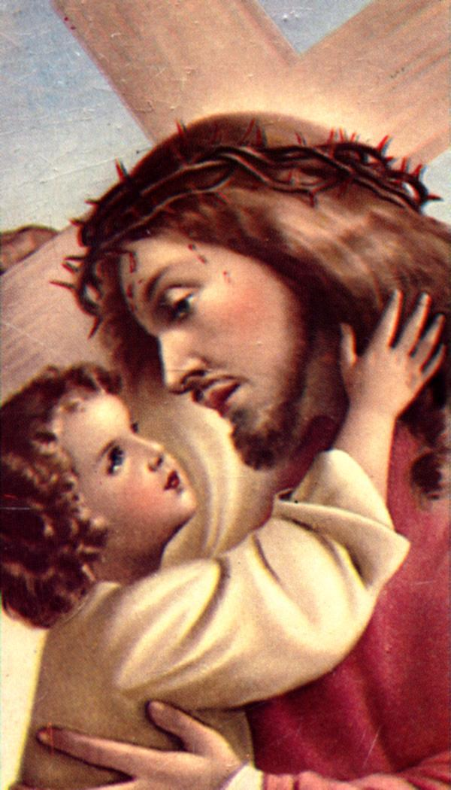
سفر نشيد الأناشيد هو سـفر الغَزَل الروحانى المقدس ، الذى فيه يمتدحنا الله ونمتدحه .. فهو سفر الحب الحقيقى الذى فيه نرى المسيح كعريس سماوى لكنيسته العروس المجيدة .. كما نرى فيه الرب يسوع عريساً شخصياً لكل نفس تقبله وترحب به ليدخل إليها ويتعشى معها وهى معه (رؤ 3 : 20) ..
ويقول قداسة البابا الأنبا شنوده الثالث : [ الروحيون يقرأون هذا السفر فيزدادون محبة لله .. أما الجسديون فيحتاجون فى قراءته إلى مرشد يفسر لهم ، لئلا يتعثرون فى فهمه ، ويخرجوا عن معناه السامى إلى معانٍ عالمية .. ]
من أجل هذا وجب علينا أن نتحذر من أن نحبس أفكارنا فى نطاق الجسد والجسديات ونحن نغوص فى أعماق هذا الحب السماوى المقدس فى هذا السفر .. بل يجب أن تتحول أنظارنا إلى العريس السماوى الذى قال عنه معلمنا بولس الرسول : " فإني أغار عليكم غيرة الله لأني خطبتكم لرجل واحد لاقدم عذراء عفيفة للمسيح " (2كو 11 : 2)
وأكد هوشع النبى نفس المعنى بقوله : " وأخطبك لنفسى إلى الأبد وأخطبك لنفسى بالعدل والحق والإحسان والمراحم .. أخطبك لنفسى بالأمانة فتعرفين الرب " (هو 2 : 19 ، 20)
وحين يعزف الرب يسوع بألحانه الشجية على أوتار القلب المتلهف للحب الحقيقى ، فإننا نرى هذا القلب وقد سُبى فى حب من مات لأجله وتخرج من جدران قلبه أنغام الهيام بعشقٍ سماوىٍ مقدسٍ ، ويفيض فمه بأعذب الأنغام فلا يرى أعذب من نشيد الأناشيد لينطق به .. وهو نشيد الحب الذى يحمل إنعكاسة حب المسيح الأسمى ..
لذا قال القديس يوحنا سابا ( الشيخ الروحانى ) :
[ أولئك الذين أشرقت عليهم بشعاع من حبك .. لم يحتملوا السكنى بين الناس ، بل ألقوا عنهم كل حب جسدانى وتغربوا عن كل شئ فى طلب الحبيب ..

نزعوا كل أفراحهم وذهبوا يلتمسون طريق الحبيب بدموع ، بكوا لما وجدوا أنفسهم فى الطريق غير مستأهلين لجمال المحبوب .. ساعة أن أدركوا شهوة الحب حب الوحيد ما صبروا أن يبقوا فى أفراح العالم لحظة ، ولما لم يجدوا عندهم شيئاً يليق بتقديمه إليك .. قدموا ذواتهم بالحب على مذبحك واسلموا أجسادهم حتى الموت .. فرحين إذ وجدوا شيئاً يقدمونه إليك ..
آه منك أيها الحبيب .. لقد سلبت منهم كل شئ .. ]

لذا فهذا السفر الجليل يدور حول هذا الحب المتبادل بين المسيح العريس، والكنيسة أو النفس البشرية كعروس لهذا العريس السامى .. ولقد سار هذا الحب فى ثلاث مراحل .. يمكن على أساسها تقسيم هذا السفر إلى ثلاثة أقسام ، هى :

أولاً : لهفـــة الحـب الأول .
ثانياً : رباط الزيجـة الأكــمل .
ثالثاً : عودة إلى الحياة الأفضل .

** أولاً : لهفة الحب الأول :
( نش 1 : 1 إلى 3 : 5 )
ونرى فى هذا الجزء :
- أشواق العروس الملتهبة وتلهفها للعريس (1 : 1 ـ 8)
- حضور العريس استجابة لأشواقها (1 : 9 ـ 2 : 7)
- أغنيات العروس عن ذكريات حبها وامتزاجه بفتنة الربيع وبهجة المراعى .. (2 : 8 ـ 3 : 5)

** ثانياً : رباط الزيجة الأكمل :
( نش 3 : 6 إلى 5 : 1 )
ونرى فى هذا الجزء وصف بديع لحفلة العرس ، ومشاعر العروسين فيُصور لنا :

- تخت [ موكب ] سليمان محاطاً بالحراس يتقدم نحو أورشليم ، وعلى رأس الملك تاج ساطع صنعته له أمه ليوم عرسه ، وهذه اللمحة الخاطفة توحى لنا بعظمة هذا العرس (نش 3 : 6 ـ 11)
- أناشيد هيام متبادلة بين العريس والعروس (نش 4 : 1 ـ 5 : 1)

** ثالثاً : عودة إلى الحياة الأفضل :
( نش 5 : 2 ـ 8 : 14)
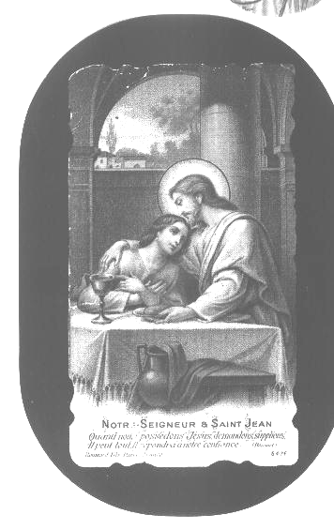
فطالما أن الإنسان حبيس فى هذا الجسد ، فهو معرض للأخطار ، وهذا ما حدث للعروس ، فقد تجمعت سحب الضعف الداكنة لتحجب حرارة شمس المحبة عنها، لكنها لم تطق الإنفصال، فهبت عائدة إلى أحضان عريسها، وهى هنا تحكى لنا مرارة البعد عن أحضان العريس السماوى الدائفة، ثم تعود لتشدو بلحن الرجوع واستئناف الحياة السعيدة مع عريسها ..

يا لروعة هذه العلاقة المجيدة التى ترفعنا من مزبلة الخطية لتمتعنا بالخطبة السماوية الروحانية لملك الملوك ورب الأرباب !!!

من الرب نسأل أن يمتعنا ببركة دراسة هذا السفر دراسة عملية تطبيقية، حتى نتمتع بعريس النفس الغالى الرب يسوع المسيح ونحن فى غربة وبرية هذا العالم ببركة صلوات أمنا القديسة والدة الإله العذراء مريم ، وسائر آبائنا القديسين ، وبركة صلوات أبينا البابا المعظم الأنبا شنوده الثالث .. أدام الرب حياته .. آمين .

عريس نفسى الغالى الرب يسوع المسيح ، أشكرك لأجل هذا السفر السماوى .. اسمح أفتح عينى لأرى عجائب من شريعتك، فيتلامس قلبى مع هذا الحب السماوى ويلتهب بحب من مات لأجلى ..
اسمح اسكب حباً جديداً فى قلبى، أو أوسع هذا القلب ليتذوق مع جميع قديسيك بعضاً من حبك النقى فألقى عنى كل حب جسدانى زائل .. وينجذب قلبى لقلبك بالحب فأتبعك عريسـاً لنفسى إلى أن ألقاك .. آمين ...

أحـــــــبك ...
يا عريس نفسى ...
يا من أحببـــتنى ...

(1)
قـــــبلات المحــــــبة

" نشيد الإنشاد الذى لسليمان ..
ليقبلني بقبلات فمه لأن حبك أطيب من الخمر .. لرائحة أدهانك الطيبة إسمك دهن مهراق لذلك أحبتك العذارى .. اجذبني وراءك فنجرى ادخلني الملك إلى حجاله نبتهج ونفرح بك نذكر حبك أكثر من الخمر بالحق يحبونك .. " (نش 1 : 1 ـ 4)


نبدأ بنعمة الله فى الموضوع الأول من الإصحاح الأول من سفر نشيد الأناشيد .. ونحن نرى هنا مطلع ترانيم الهيام بالعريس السماوى ، تنشـدها له العروس التى جذبها إليه بالحب ، وعندما نسمو بالروح إلى مستوى هذا النشيد ، نكتشف حقائق ثلاث هى :
  - أشــواق قلــبية .
  - اســتجابة فوريـة .
  - خــبرات روحـية .
أولاً : أشواق قلبية

تستهل العروس أحاديثها فى هـذا السفر بقولها : " ليقبلنى بقبلات فمه "(نش 1 : 2) وهنا نراها بدون مقدمات ، وهى تتعجل الحديث لتطلب قبلات الفم .. إذن فلابد أن هناك سابق معرفة ، وسابق علاقة وعشرة مع حبيب النفس الغالى الرب يسوع ، لذا فهى تطلب قبلات فمه .. لابد أنها سمعت عنه ، ثم رأته ، ثم تحدثت إليه ، وأُعجِبَت به ، وتحركت مشاعرها نحوه ، ثم اشتاقت أن يضمها إلى صدر حنانه ليقبلها بقبلات فمه فتروى ظمأها برحيق حنانه .. رحيق الطهر والنقاوة .. رحيق النعمة والقداسة ..
هذه هى أشواق العروس القلبية لعريس النفس الغالى ، فهل لنا تـلك المشـاعر الفياضة ، والمحبة المتدفقة له؟ هل أشواقنا القلبية : مادية ، ذاتية ، شهوانية أم أنها كالعروس أشواق روحانية مقدسة ؟

1) أشواق مادية :
فالبعض لا هم لهم إلا المال ، الذى قال عنه معلمنا بولس الرسول : " لأن محبة المال [ وليس المال ] أصل لكل الشرور الذى إذ ابتغاه [ وليس اقتناه ] قوم ضلوا عن الايمان وطعنوا أنفسهم بأوجاع كثيرة ..." (1تى 6 : 10)، فهم يُضَحون بالعشرة مع المسيح من أجل حفنة جنيهات كيهوذا الذى باع سيده بثلاثين من الفضة .. فهم كالثعلب الجائع الذى دخل إلى حديقة من فتحة ضيقة ، وأشبع بطنه الجائعة بكل خيراتها ، وعندما حاول الخروج لم يستطع لكبر بطنه ، فانتظر حتى هضم طعامه وعاد جائعاً ليهرب من الحديقة من نفس الفتحة التى دخل منها ، وقال مع أيوب : " عرياناً خرجت من بطن أمى وعرياناً أعود إلى هناك " (أى 1 : 21)

2) أشواق ذاتية :
وهى أشواق واهية للشهوة وتحقيق الذات والتمركز حول الأنا .. فلا تسمعهم يتكلمون إلا عن جليل أعمالهم ، وثاقب نظرتهم ، حتى فى الخدمة التى يتخذونها مجالاً خصباً لفرض السطوة وتمجيد الذات وعبادتها .. فالواقع أننا لا يمكن أن نخدم ذواتنا ، ونخدم إلهنا .. فحين تكون ذواتنا على الصليب ، يتجلى المسيح على عرش حياتنا .. والعكس صحيح ..
وعدو الخير يعرف خطورة هذه الأشواق التى أفقدته هو شخصياً مركزه كرئيس للملائكة ، إذ هوى وصار رئيساً للشياطين .. لذا فهو يحارب الإنسان بنفس هذا السلاح الفتاك ..
3) أشواق شهوانية :
فهناك من ألتهبت قلوبهم بنيران الشهوة النجسة ، وأشتعلت عواطفهم بنيران الجنس والنجاسة .. شباب كانوا أو حتى الشيوخ ، باعوا أجسادهم للخطية والشهوة الردية ، وداروا فى طاحونة شمشون فى بيت السجن .. وسقطوا مع داود من سطح بيت المجد والكرامة والقداسة ..
أخى الحبيب ، إنى أشفق على شبابك من مرارة العبودية والضياع .. احترس ، فهذه الخطية : " طرحت كثيرين جرحى وكل قتلاها أقوياء " (أم 7 : 26) نعم ، إنها " مهلكات الملوك " (أم 31 : 3)

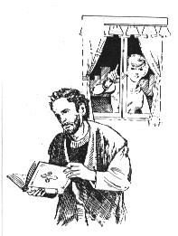
فالقديس أغسطينوس كان ضالاً عن طريق خلاصه ، وكان سائراً وراء شهواته النجسة، إلى الدرجة التى كان له فيها ابناً فى الزنى .. لكنه قرأ فى الكتاب " ... إنها الآن ساعة لنستيقظ من النوم فإن خلاصنا الآن أقرب مما كان حين آمنا ، قد تناهى الليل وتقارب النهار فلنخلع أعمال الظلمة ونلبس أسلحة النور " (رو 13 : 11 ، 12) فعلى الفور حدثت فى قلبه استنارة ، فقام ورجع عن طريق الشر ، وعاد إلى طريق التوبة وفتح حياته للمسيح وتبدلت شهواته النجسة إلى شهوات روحانية مقدسة ...
4) أشواق روحانية :
فالنفوس المؤمنة تتركز أشواقها فى محبة الفادى الرب يسوع صاحب القلب الرقيق ... تماماً كمريم التى اختارت المسيح نصيباً صالحاً لن يُنزع منها إلى الأبد (لو 10 : 42)، والمجدلية التى كان داخلها سبعة شياطين ، وكانت مُقيدة .. لكن بعد أن حررها المسيح محرر العبيد ، صارت أشواقها أشواق روحية سماوية للنصيب الصالح الوحيد، فبكرت إلى القبر والظلام باقٍ لتطلب حبيب القلب الغالى .. وتقول مع كاتب المزمور :
" يا الله إلهي أنت ..
إليك أبكر عطشت إليك نفسي ..
يشتاق إليك جسدي في أرض ناشفة ويابسة بلا ماء "
(مز 63 : 1)

لذا يقول الشيخ الروحانى :
[ طوبى لمن سكروا بمحبتك ، لأن بسكرهم بك استمتعوا بجمالك .. أما أولئك الذين لم يجربوا لذة السُكر بك ، والتمتع بشخصك فهم مساكين تعساء .]

أخى الحبيب ، ما هى الأشواق التى تستولى على قلبك ، وتستأثر على مشاعرك ؟ هل هى أشواق المال ؟ أم الذات ؟ أم الشهوة الجسدية ؟ أم تحولت بعمل نعمة الله إلى أشواق روحية سماوية للعريس السماوى ولقبلات فمه ؟؟
ثانياً : استجابة فوريــة

ما أسرع الإستجابة التى أتت إلى العروس بعد أن أعلنت عن أشواقها القلبية ، ففى الحال شعرت بحرارة وجوده التى ألهـبت كيانها ، وحلاوة وجوده التى أسكرت وجدانها ، فقالت للعريس: " حبك أطيب من الخمر .. " (نش 1 : 2)
لقد وعد الرب ، وما أصدق ما وعد : " ويكون أنى قبلما يدعون أنا أجيب وفيما هم يتكلمون بعد أنا أسمع " (إش 65 : 24) ، وقال أيضاً : " أباكم يعلم ما تحتاجون إليه قبل أن تسألوه ..." (مت 6 : 8) ..
ويقول داود النبى : " أحمدك لأنك استجبت لى وصرت لى خلاصاً " (مز 118 : 21)
لكن قد تكون هناك بعض المعطلات التى تعيق أو تؤجل استجابة الرب للطلب .. منها :

1) معطلات مادية :
فالكتاب يقول : " تطلبون ولستم تأخذون لأنكم تطلبون ردياً لكي تنفقوا في لذاتكم " (يع 4 : 3) .. لذا يا أخى ، أطلب اولاً ملكوت الله وبره ، وهذه كلها تزاد لكم .. تماماً مثلما تذهب إلى السوبر ماركت لشراء بعض الإحتياجات ، فأنت لا تطلب من الكاشير كيساً ، لكنه دون أن تطلب يعطيه أياك .. هكذا الحال فعطايا الله الروحية يجب أن تكون مطلب المؤمن الأول ، والرب سيهبك معها ما تحتاجه ، فهو الذى يصنع أكثر مما نسأل أو نفهم .

2) الشك والارتياب :
يقول الكتاب :" ليطلب بإيمان غير مرتاب البتة لأن المرتاب يشبه موجاً من البحر تخبطه الريح وتدفعه فلا يظن ذلك الأنسان أنه ينال شيئاً من عند الرب .. " (يع 1 : 6 ، 7) فبطرس سار على الماء عندما تركزت عيناه على المسيح فى ثقة ويقين .. لكن عندما نزلت عيناه من على المسيح ، وتركزت على الأمواج والظروف المحيطة ، إبتدأ يغرق " ففي الحال مد يسوع يده وأمسك به وقال له يا قليل الإيمان لماذا شككت " (مت 14 : 31)

3) معطلات حسية :
تماماً كتوما الذى شك فى قيامة المسيح وطلب أن يلمس ويحس حتى يؤمن .. فأتى إليه المسيح موبخاً بالقول : " طوبى للذين آمنوا ولم يروا " (يو 20 : 29) .. والواقع أننا نؤمن بأشياء كثيرة ، ولكننا لم نراها .. ولانعتمد على الحس ..
ذات مرة قال اى أحد الآباء : كيف تصدق أن بقرة بنية اللون تأكل برسيماً أخضراً فتأتى لنا بلبن أبيض، ولا تصدق وعود الرب الأمين !!

4) نجاسة قلبية :
قال معلمنا داود النبى : " إن راعيت إثماً فى قلبى لا يستمع لى الرب .. " (مز 66 : 18) ، وليس معنى ذلك أن الإنسان الخاطئ لا يستجب الرب لتوبته ، كلا فنحن نصلى فى ختام صلاة الأجبية كل ساعة نقول :
[ الذى يحب الصديقين ويرحم الخطاة الذين أولهم أنا .. الذى لا يشاء موت الخاطئ مثلما يرجع ويحيا.. الداعى الكل إلى الخلاص لأجل الموعد بالخيرات المنتظرة .. ]
وإنما المقصود أن الإنسان الذى يطلب بدون توبة قلبية فلن تُقبل صلاته .. ولو احتفظ فى قلبه بخطية واحدة ورفض أن يتوب عنها ، لكان هذا الرفض سبباً فى حرمانه من بركات الإستجابة ..
لذا ففى نهاية القسمة المقدسة يقول الأب الكاهن :
[ لكى بقلب طاهر ونفس مستنيرة ووجه غير مخزى ... نصرخ بدالة بغير خوف أن ندعــــوك يا الله الأب القدوس الذى السموات ونقول : أبانا ..]

ثالثاً : خبرات روحية

عندما اشتاقت العروس إلى القبلات ، وجدت نفسها فجأة بين أحضان الحبيب ، وقد انسال رحيق حبه عبر شفتيها فأسكرها بأربعة خبرات عميقة المعانى ، هى :

1) خمر حبه :
وهى تختلف كل الاختلاف عن خمر العالم التى قيل عنها : " لا تنظر إلى الخمر إذا احمرت حين تظهر حبابها فى الكأس وساغت مرقرقة في الآخر تلسع كالحية وتلدغ كالافعوان .. " (أم 23 : 31 ، 32) .. لكنها تقول حبك أطيب من الخمر .. كم من بيوت خربتها الخمر ، وكم من أُسر دمرتها الكأس .. لكن خمر محبة المسيح ، والشبع بدمه الكريم الذى هو الخمر الجيدة ، فهو يعطى يقظة وشبع روحيان .. لذا فنحن نقول فى صلاة بعد التناول: [ ارو عطشى ، واضرم لهيب محبتك فى قلبى .. ]
والواقع أن الكتاب الذى حذرنا أن لانسكر بخمر العالم قائلاً: " لا تسكروا بالخمر الذى فيه الخلاعة .. " نراه فى نفس الآية يوصى : " بل امتلئوا بالروح " (أف 5 : 18) ، فالسلوك حسب الروح وتحت قيادته هو البديل الروحى الحقيقى لخمـر العالم الباطلة ..
يا لها من خبرة مجيدة .. إذ عندما تسكر النفس بخمر محبة المسيح ، وترتمى بين أحضانه ، فتسرى أنهار القداسة وتيارات النقاوة فى وجدانه .. فهل تمتعت بخبرة السكر بخمر محبة المسيح والأرتواء منها ، أم أنك تكتفى بالسماع عنها .. ؟

2) طيب رائحته :

إنى اسمع همس العـروس تقــول : " يا لرائحة أدهانك الطيبة " ، فالرب يسوع جنة فائحة يملأ شذاه المسكونة .. وهى يختلف كل الاختلاف عن رائحة الخطية التى تفيح من النتانة .. كرائحة الزنى والنجاسة والدنس والفجور ..
أما رائحة المسيح فهى رائحة ذكية ، تفيح منها عبير القداسة والنقاء ، وشذا الحب المخلص والتواضع والوداعة ..

3) دهن اسمه :
تقول العروس : " اسمك دهن مهراق " فالطيب يُسكب على المغشى عليهم فيفيقون .. وعلى الصليب طُعِنَت قارورة جسد المسيح المملوء بالأطياب المقدسة ، ففاح رائحة خلاصه إلى كل المسكونة .. فأنعش الذين غشى عليهم بسبب الخطية ، وأفاقوا من نومتهم ..
ولنا فى كنيستنا القبطية دهن المسحة المقدسة فى سر الميرون المقدس التى ينال بها المعمد نعمة حلول الروح القدس عليه ، فيصير آنية مقدسة ومخصصة لله ، حتى يثبت فى الرب وتفيح منه رائحة معرفة المسيح فى كل مكان..
لكن يبقى السؤال وهو : هل تدرك يا أخى روعة فاعلية هذه المسحة المقدسة ، والطيب الذى انسكب على جسدك ليخصصك للمسيح ، فتكون له وحده ..؟ أم أن للعالم والجسد والخطية الجزء الأكبر من الرائحة التى تفوح منك ؟؟

4) بهجة فرحه :
وهنا تقول العروس : " نبتهج ونفرح بك .. " وهى :
- بهجة الخلاص : التى سبحت بها العذراء مريم والدة الإله فى انشودتها الخالدة وقالت : " وتبتهج روحي بالله مخلصي " (لو 1 : 47) ، فبا لروعة هذا الفرح وتلك الغبطة التى تمتعت بها البشرية فى وقت الساعة السادسة ، وقت الفداء والخلاص الذى قدمه الرب على صليب الجلجثة .. لذا يقول أيوب : " يغني بين الناس فيقول قد أخطات وعوجت المستقيم ولم أجاز عليه .. فدى نفسى من العبور إلى الحفرة فترى حياتي النور " (أى 33 : 27 ، 28)
- بهجة الرضى : كما قال الكتاب : " رضى الساكن في العليقة .. ولنفتالي قال يا نفتالي اشبع رضى وامتلئ بركة من الرب .. " (تث 33 : 16 ، 23) ، فليس هناك أروع من أن تتمتع بأن الرب راضٍ عن شعبه ، وأنت واحد من هذا الشعب .. وهذا على حسب دم الرب يسوع الذى سال على الصليب فجلب رضى الله على أولاده الذين فداهم ، الذين يسلكون لا حسب أعمال الجسد الشريرة ، بل حسب كلمة الله المحيية ..

يقول القديس أغسطينوس :
[ لنحبه ولنتمثل به ، لنجرى وراء أدهانه ...
لقد جاء وأفاح رائحته الطيبة التى ملأت العالم .. لنحول حواسنا عن رائحتنا الكريهة ونتوجه إليه .. ]

أخى الحبيب .. أين أنت من هذا الأشواق القلبية ..؟ هل لا زالت أشواقك للعالم وملذاته أم صار المسيح هو شهوتك المقدسة؟؟
هل لا زالت فى حياتك معوقات الإستجابة التى تعيق سريان بركات المسيح إلى حياتك .. ؟؟ اطلب منه لينزع الخطية ويمتعك ببركاته الغنية ، وهو يسرع لنجاتك ..
هل تواظب على التناول من جسده ودمه الأقدسين لتستعذب خمر محبته ، لتفيح منك رائحة قداسته وطهارته .. فتفرح ببهجة خلاصه وتشبع رضى ؟؟
سيدى الرب يسوع المسيح عريس نفسى الغالى .. اشكرك لأجل جاذبية حبك وحلاوة عشرتك وسرعة استجابتك وبهجة خلاصك..
اسمح املأ قلبى بأشواقك المقدسة ، حتى تفيح فىَّ رائحة قداستك وحلو عشرتك .. حبب قلبى فى الجلوس معك فى عشرة فردية ، واملأنى فرحاً ببيتك وسروراً به .. فتضرم فىَّ بهجة خلاصك ومسحة روحك ..
اجذبنى وراءك فنجرى .. ادخلنى إلى عمق عشرتك وحجال بيعتك بشفاعة كل قديسيك الذين إمتلأت قلوبهم بالعشق المقدس لك واشتعلت حياتهم بلهيب محبتك .. آمين
** ترنيمة :
1) ليــل العشا السـرى ليـــل العشا السرى
أخـذ خـبزاً وكســر وقـــال هذا جسدى

قرار: مولانا أســـقانا مـن خــمرة الحـبِ
فدانا أحــــــيانا ( يسوع حبيب قلبى )3

2) ليـــــل آلام ربى ليــــل آلام ربـى
أخــــذ كاساً وشكر وقــــال هذا دمى
3) هذا غـــذاء الروح وضامد الجـــروح
عبـــــيره يفـوح فى هــــيكل الربِ
4) هذا عشـــا العريس قُــــدِمَ للعـروس
والوعـــد بالفردوس لحافــــظ العـهد
5) قلبى أنــــا أعطيك ومـالىَّ أهــــديك
قوِ رجـائى فيــــك يا مصــــدرَ الحبِ
آية أسبوعية للحفظ
مزمور 63 : 1
" يا الله إلهي أنت إليك أبكر عطشت إليك نفسي ..
يشتاق إليك جسدي في أرض ناشفة ويابسة بلا ماء .."
مزمور 63 : 1
(2)
ســـوداء وجمـــيلة

" أنا سوداء وجميلة يا بنات أورشليم كخيام قيدار كشقق سليمان
لا تنظرن إلىَّ لكوني سوداء لأن الشمس قد لوحتني بنو أمي غضبوا علي .. جعلوني ناطورة الكروم أما كرمي فلم أنطره .. " (نش 1 : 5 ـ 6)

نأتى إلى الموضوع الثانى فى الإصحاح الأول من سفر النشيد، والذى نرى فيه سواد الخارج الذى لا يقارن بجمال الداخل .. فبينما نجد أن النفس البشرية أو الكنيسة المفدية يراها العالم سوداء كخيام قيدار السوداء لأنها مصنوعة من جلود الماعز السوداء ، يراها المسيح جميلة كقصور سليمان الملك بهية الطلعة وفائقة الجمال ...
لذا قال الكتاب : " إن كان إنساننا الخارج يفنى فالداخل يتجدد يوما فيوما " (2كو 4 : 16)
فحين تحاربنا سهام المجد الباطل نقول : " أنا سوداء .. " وحين تحاربنا سهام اليأس والفشل نقول : " أنا جميلة .. "
ويرى العلامة أوريجانوس فى هذا المشهد تشبيهاً لخيمة الاجتماع فيقول : " الخيمة التى غطتها من الخارج جلود الماعز غير الجميلة ، احتوت من الداخل روعة الستائر فضلاً عن مجد الله فيها .. من خارج شعر الماعز وجلود الكباش .. أما من داخل فالستائر من أسمانجونى وأرجوان وقرمز وبوص ]

ولنا فى هذا المشهد ثلاث كلمات :
  - فســادٌ وخِرب .
  - جمالٌ مكتسـب .
  - بُغضةٌ بلا سبب .
أولاً : فســـاد وخِــــــرب

تعددت جـوانب فساد حياة الإنسان الذى يجرى خلف شهواته ويشابه أهل العالم .. ويمكن تلخيص جوانب الفساد فى :

1) فساد الطبيعة القديمة :
ولقد أكد داود النبى ذلك بقوله : " هأانذا بالأثم صُورت وبالخطية حَبُلت بي أمي .. " (مز 51 : 5) .. ويشرح أشعياء النبى الأمر بقوله : " من أسفل القدم إلى الرأس ليس فيه صحة بل جرح واحباط وضربة طرية لم تعصر ولم تعصب ولم تلين بالزيت .. " (إش 1 : 6) إنها الطبيعة القديمة التى نجحدها قبيل المعمودية ، حتى نأخذ الطبيعة الجديدة فى سر المعمودية ..
كما أنها الطبيعة التى جاهد معلمنا بولس الرسول ضدها إذ قال : " لأني لست أفعل الصالح الذي أريده بل الشر الذي لست أريده فإياه أفعل فإن كنت ما لست أريده أياه أفعل فلست بعد أفعله أنا بل الخطية الساكنة فيَّ ويحي أنا الانسان الشقي من ينقذني من جسد هذا الموت .. " (رو 7 : 19 ، 20 ، 24)
أخى الحبيب ، هل تعلم أنك قد مت مع المسيح فى المعمودية ، لكن يبقى السؤال : " حاشا .. نحن الذين متنا عن الخطية كيف نعيش بعد فيها ؟ " (رو 6 : 2)

2) فساد الخبرات المريرة :
وهى خبرات السقوط الماضية التى تحفر فى القلب خندقاً لليأس يقود إلى الفشل فى الحياة الروحية يحاول به الشيطان أن يرجعنا إلى كورة الخنازير مرة أخرى ..
من أجل هذا نصلى فى صلاة الصلح ونقول : [ طهرنا من .. تذكار الشر المُلبس الموت .. ] ويصلى القديس كيرلس فى قداسه قائلاً: [ انعم لنا يا سيدنا بحاسة غير ذاكرة للشرور الأولى .. ]
فالشيطان يذكرنا بالخطية لا لنتوب عنها ، بل لنعود ونشتاق لأرض العبودية ..
أخى الحبيب ، هل يمكن أن نتخيل أن الأبن الضال بعدما عاد إلى بيت أبيه وإلى أحضانه .. هل يمكن أن نتخيل أن يعود ويشتهى يوماً من أيام كورة الخنازير ؟ أليس هذا كابوساً مرعباً له !!!

3) فساد العلاقات الشريرة :
يقول الكتاب : " المعاشرات الردية تفسد الاخلاق الجيدة " (1كو 15 : 33) .. فكم من كثيرين بدءوا فى طريق التوبة ، ولكن العلاقات القديمة عادت واجتذبتهم .. وفيهم يقول الكتاب : " كلب قد عاد إلى قيئه وخنزيرة مغتسلة إلى مراغة الحماة " (2بط 2 : 22) فإن أعثرت يدك فأقطعها .. وحتى إن كان هذا الصديق عينك فأقلعها كما عمل القديس سمعان الخراز حين أعثرته عينه ..
لذا يقول قداسة البابا الأنبا شنوده الثالث فى كتابه حياة التوبة والنقاوة ص 299 : [ صديقك الحقيقى ، هو رفيقك فى طريق الملكوت .. يشترك معك
فى الحياة الروحية ، وبشجعك عليها ، وتشجعه أنت أيضاً .. ]

ثانياً : جــمال مُكتســب

الواقع أن النفس البشرية مهما حاولت أن تتجمل وتتحلى بالأخلاق الجيدة، فما هى هذه المحاولات إلا كمحاولة آدم وحواء لتغطية عريهما بأوراق التين ، التى حين أشرقت الشمس فإذ بها تتساقط ويعود آدم وحواء إلى عريهما من جديد ..
لذا فكاتب سفر النشيد شبه العروس بالقمر ، إذ قال : "من هي المشرفة مثل الصباح جميلة كالقمر " (نش 6 : 10) ، ولقد أخبرنا علماء الفضاء أن القمر يشبه شاطئ بحر قذر .. وهو مُظلم بطبعه، لكنه يكتسب جماله وبهاء ضيائه من الشمس .. كذلك النفس البشرية فى فساد طبيعتها وخراب خطيتها تبدو كشاطئ بحر قذر .. لكن حين تكتسى بثوب بر الرب يسوع شمس البر ، تبدو مشرقة كالشمس ..
ويوضـح ذلك القديس أغسطينوس هذا المعنى بقولـه : [ لقد كان شاول الطرسوسى مجدفاً ومضطهداً .. كان فحماً أسـوداً غـير متقد ، لكنه إذ نال رحمة ألتهب بنار من السـماء .. صوت المسيح ألهبه وأزال كل سواد فيه ، فصـار جميلاً ملتهباً بحرارة الروح ، حتى ألهب آخرين بــذات النـار الملتهبة فيه .. ]

إنها النعمة التى تكسب النفس السوداء جمالاً فتبدو مشرقة .. كما قال الكتاب عن النفس البشرية التى كانت ملقاة على قارعة طريق الخطية والنجاســة : " وخرج لك اسم في الأمم لجمالك لأنه كان كاملاً ببهائي الذى جعلته عليك يقول السيد الرب ..." (حز16 : 14) ..

ويمكن أن تعمل النعمة فى النفس لتغيرها لتبدو فيها إشراقة جمال المسيح من خلال :
- ثوب بر المسيح الذى يكسونا فى المعمودية .
- ثوب قداسة الروح القدس الذى يجملنا فى سر الميرون
- ثوب الجهاد ضد الطبيعة القديمة والعـادات القديـمة ليستبدلها بالعادات الجديدة ..
- ثوب كلمة الله التى تزين العقل وتهبه جمالاً وذكاءاً ..
- ثوب التسبيح عوض الروح اليائسة ..
- ثوب إتضاع المسيح إذ يتسربل به المؤمن فيجد راحة لنفسه ..
- ثوب الخضوع للكنيسة ولقيادتها الذى يحمى النفس من التمرد والذات ..

أخى الحبيب .. هل تطلب ثوب بر جمال وكمال المسيح ليكسوك وليطبع عليك بهائه فتكتسب جمالاً سماوياً .. ؟ هل تقضى أوقاتاً فى حضرته كموسى النبى الذى نزل من الجبل وجلد وجهه يلمع ، إذ طبع الله نوراً سماوياً بسبب عشرة موسى مع الله على الجبل .. ؟ إنها فرصة لتبدأ من اليوم على المواظبة على خلوتك اليومية لا لتؤدى فرضاً ، بل لتدخل إلى حجال الحبيب الغالى عريس النفس الحبيب الرب يسوع المسيح لتكتسى بنور عشرته ..؟

ثالثاً : بغضـــة بلا ســبب

تقول عروس النشيد : " بنو أمى غضبوا علىَّ .. جعلونى ناطورة [ حارسة ] الكروم .. أما كرمى فلم أنطره [ أحرسه ] " ويرى بعض المفسرين أن " بنى الأم " تشير إلى الأنا أو الذات البشرية التى هى عدو يثور ضد عمل المسيح فينا .. وخلال هذه الحرب ينشغل المؤمن بكروم الآخرين فى كبرياء بمظاهر الخدمة والكرازة ، دون أن يهتم بكرمه الداخلى ..
وفى ذلك قال رب المجد يسوع المسيح : " يا مرائي اخرج أولا الخشبة من عينك وحينئذ تبصر جيداً أن تخرج القذى من عين أخيك " (مت 7 : 5)
أما عن أن العالم يبغض أولاد الله بلا سبب .. فالأمر يتعلق بما عمله العالم مع الرب يسوع .. إذ يقول الكتاب : " انهم أبغضوني بلا سبب " (يو 15 : 25) ومادام هذا هو اسلوب العالم فى تعامله مع الرب يسوع العود الرطب ، فكم باليابس ..؟

والواقع أن وجود النور فى وجه العين المصابة بالرمد يؤذيها ، ليس بسبب خطأ فى النور ، بل بسبب وجود مرض فى العين .. لذا يا أخى الحبيب لا تستغرب الآلام فى هذا العالم كأنما أصابك شئٌ غريبٌ .. ذلك لأنك وأنت نور للعالم ، أنت تفضح السالكين فى الظلمة ، وحياتك المقدسة تظهر نجاسة الاخرين فيبغضوك بلا سبب ... كما حدث مع دانيال والثلاث فتية .. بل مع رب المجد يسوع المسيح الذى لم يفعل خطية ، ولم يكن فى فمه غش ..
لكن هنا لا بد لنا من أن نلفت الإنتباه أن الكتاب يحذرنا قائلاً : " أن تكون سيرتكم بين الأمم حسنة لكي يكونوا في ما يفترون عليكم كفاعلي شر يمجدون الله في يوم الافتقاد من أجل أعمالكم الحسنة التي يلاحظونها " (1بط 2 : 12) فيجب أن نسلك فى كمال المسيح .. فى السر والعلن .. حتى إذ اتهمنا الآخرون ظلماً يكون لنا أجراً فى السماء ، كما يكون لنا ضميرنا الذى يذكينا أمام الله ...
وفى كل الأحوال أحترس أن تنشغل بالآخرين فتضيع وقتك ومجهودك فى إدانة الآخرين .. وفى هذا الصدد تعلمنا كنيستنا القبطية المجيدة أن الأب الكاهن بعد أن يصلى كافى الأواشى ويطلب من أجل الجميع ، فهو يعود ويقول : [ اذكر يارب ضعفى أنا أيضاً واغفر لى خطاياى الكثيرة ، وحيث كثر الضعف تكثر هناك نعمتك .. من أجل خطاياى خاصة ونجاسات قلبى .. ]
ويقول قداسة البابا الأنبا شنوده الثالث فى كتابه " الخدمة الروحية "ص 102 :
[ ماذا يستفيد الخدام الذين يميتون أنفسهم فى الخدمة ، وإذ يهملون أنفسهم يخسرون الملكوت؟ ويظن الواحد منهم وهو فى الخدمة ، انه قد أخذ راحيل ، ثم ينـظر فـإذا هى ليئة !! ]

أخى الحبيب .. ختاماً ، يلخص معلمنا بولس الرسول هذا الموضوع بأن يطلب منا 3 أمور : "
- أن تخلعوا من جهة التصرف السابق الانسان العتيق الفاسد بحسب شهوات الغرور ..
- وتتجددوا بروح ذهنكم ..
- وتلبسوا الإنسان الجديد المخلوق بحسب الله في البر وقداسة الحق .. " ( أف 4 : 22 – 24 )
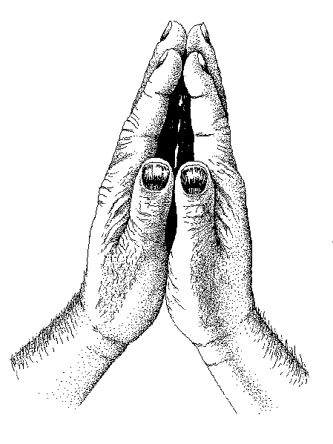
سيدى الرب يسوع المسيح عريس نفسى الغالى .. اشكرك لأجل أنه برغم سواد الخارج من ضعف الجسد وحرب الإنسان العتيق وذكريات الماضى المظلم ونجاسات أفكارى التى تعرفها وحدك .. إلا أن الداخل جميل ببهاء برك الذى تضفيه علىَّ

لا تسمح أن أنشغل بإدانة الآخرين وأنسى نفسى وضعفاتى ومهما ابغضنى العالم هبنى ان اقدم حبك الذى لا يكل ولا يمل للآخرين ..
بشفاعة كل قديسيك الذين جملتهم بثياب خلاصك ، فصاروا بنعمتك كاملين .. آمين
** ترنيمة :
1) ربى أجذبنى وراك فأجـرى قدس حياتى2 قلبى وفكرى
2) أدخلنى الملك إلـى حجالـه فسُرَ قلبى2 إذ رأى جماله
3) أنا جميلة مـع كونى سـودا يسوع ربى2 هو جـمالى
4) شمس التجـارب قد لوحتنى لكن يسوع2 أبداً ما تركنى
5) قد تركتنى كـل البـــرية وبنو أمى2 غضـبوا علىَّ
6) لما رأنا فـى الدنيا حـزانى فتش علينا2 مات وأحـيانا
7) يسوع بقربى يسوع فى قلبى يا لسرورى2 بيسوع ربى

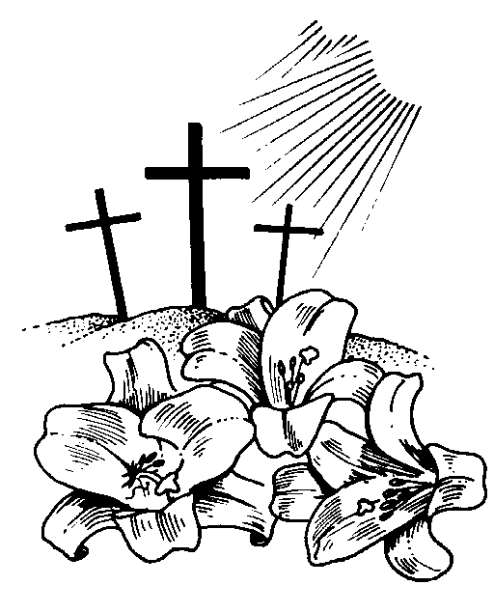
آية أسبوعية للحفظ
روميه 13 : 14
" بل ألبسوا الرب يسوع المسيح
ولا تصنعوا تدبيراً للجسد لأجل الشهوات .. "
روميه 13 : 14

(3)
حبيــب النفــس

" اخبرنى يا من تحبه نفسي أين ترعى أين تربض عند الظهيرة لماذا أنا أكون كمقنعة عند قطعان أصحابك .. "
(نش 1 : 7)
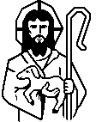
هنا نلتقى بالعروس التى تمثل النفس البشرية، أو الكنيسة المقدسة التى أفتداها المسيح بدمه الثمين .. نراها وهى تبحث جادة عن عريسها الغالى .. وتسأل عنه فى كل مكان ، تريد أن تصل إليه ليرعاها ويربضها فى مراعٍ خضر .. تسعى لتكون فى حضرته كل حين فتوجه الطلب إليه شخصياً وتقول له : اخبرنى يا من تحبه نفسى .. أين ترعى .. أين تربض عند الظهيرة ؟؟

ولنا فى هذا النشيد الجميل ثلاث نقاط جوهرية ، هى :
  - أولاً : علاقة حبية .
  - ثانياً : شركة قوية .
  - ثالثاً : قناع الخطية .
أولاً : علاقة حُبية

يا لروعة هذا اللقب الذى تناديه به العروس: "من تحبه نفسى " إنها علاقة الحب المقدس الذى أتى إلينا من قلب الآب المحب وانعكس على قلوبنا فبادلته الحب بالحب ..
إنه اللقب الذى كان يلذ للقديس يوحنا الحبيب وتكرر 5 مرات فى العهد الجديد .. وهو : التلميذ الذى كان يسوع يحبه ..


1) مصدر الحب الوحيد :
يقول سليمان الحكيم : " المكثر الاصحاب يخرب نفسه ولكن يوجد محب ألزق من الأخ .. " (أم 18 : 24) إنه الرب يسوع المحب الجريح الذى بحبه عرفنا المحبة .. كما قال الرسول يوحنا: "بهذا قد عرفنا المحبة أن ذاك [ المسيح ] وضع نفسه لأجلنا " (يو3 : 16) ..
فمن يسعى للحب بين أفلام التليفزيون ومسلسلاته .. لن يجد إلا الشهوة .. ومن يبحث عن الحب بين رجال المال فلن يجد إلا الطمع ومحبة المال .. لكن من ينظر إلى صليب المسيح سيعرف الحب الحقيقى فيهتف مع المرنم قائلاً :
حبٌ سما فوق كل حب حبٌ دنا منى يُصب
هل يا ترى أيوجد حب أعظم من إله أحب
2) خطورة القلب العنيد :
تقول كلمة الله محذرة من يرفض صليب الحب: " فكم عقاباً أشر تظنون أنه يُحسب مستحقاً من داس ابن الله وحسب دم العهد الذي قدس به دنساً وازدرى بروح النعمة " (عب 10 : 29) .. فالشرير المقسى عنقه بغتة يُكسر ولا شفاء " (أم 29 : 1) .. فقساوة القلب أمام صليب المسيح هى الطريق الأكيد المضمون للنار الأبدية المُعدة لإبليس وملائكته .. ليحفظنا الرب من قساوة القلب .. فإن لم تتحرك قلوبنا أمام صليب الحب .. فسوف يضطر الرب أن يستخدم عصاه لمن عصاه ورفض محبته وعاش فى خطاياه ..

3) الحب أنشودة التغريد :
حين يعزف الرب يسوع حبيب القلب الغالى لحن الحب السماوى على القلب ، فلا يملك المؤمن أمام هذا الحب إلا أن يقدم للرب ذبيحة الحب .. حب القلب ، فيتوج المسيح ملكاً على القلب فيرفض أى حب عالمى على مستوى الشهوة أو على مستوى الطمع .. فيشبع بهذا الحب الروحانى ، فيحب الرب من خلال هذا الحب ، بل ويحب من خلاله الآخرين ..
لذا يقول القديس أغريغوريوس أسقف نيصص : [ هذا الاسم ( من تحبه نفسى ) يعلن عن صلاحك ، ويجذب نفسى إليك .. كيف أقدر ألا أحبك ، يا من أحببتنى هكذا وأنا سوداء ، فبذلت حياتك من أجل القطيع الذى هو موضوع رعايتك .. ]
أخى الحبيب .. ما هو موقفك تجاه صليب الحب ؟ هل نبـدأ مـعاً من جديد لنروى شجرة محبتنا له ، فنناديه : يا من تحبه نفسى ، فتكون التلميذ الذى يسوع يحبه ؟
ثانياً : شركة قوية

الواقع أن المحبة للرب ، دون شركة قوية معه ، تصير محبة مع إيقاف التنفيذ .. ولقد قالتها قديما دليلة لشمشون : " كيف تقول أحبك وقلبك ليس معي " (قض 16 : 15) .. وكما يقولون فى الأمثال : [ الرِجل تدب مكان ما تحب .. ]

والعلم يؤكد أن قلب الإنسان مائل جهة اليسار .. فقلبى وقلبك إما أن يميل تجاه العالم بملذاته الفانية ، وإما أن يميل بالحب إلى شركة الله المحب ..

وهنا نرى العروس وهى تبحث عن الرب وقت الظهيرة ، فهى تريد أن تسلك فى نور إرشاده وقيادته .. مهما بدت حرارة الظهيرة ، والظروف الصعبة ، فلا سند للنفس إلا شركتها القوية مع عريس النفس الغالى ..
ويمكن أن نركز الشركة مع الله فى ثلاثة مجالات :

1) مجال العلاقة الفردية :
فالمؤمن الذى تلامست محبة الله مع قلبه ، يهتم بخلوته الصباحية الفردية ويضعها فى المرتبة الأولى فى حياته .. فهو :
- يهيئ قلبه لسماع صوت الرب ، وذلك من خلال صلاة باكر وبعض الترانيم التى تجهز قلبه للدخول إلى محضر الملك السماوى لسماع صوته ..
- يسمع صوت الرب من خلال قراءة الكتاب المقدس ، ليس كحبر على ورق ، بل هو بالفعل رسالة الله الحية الفعالة الشخصية له ..
- يجيب على الرب فيما كلمه به ، ويتخذ الخطوات العملية التى تساعده على تطبيق ما سمع .. ثم يشرك الرب فى احتياجاته واثقاً أنه كأب محب سيسددها ..

لذا قال القديس الأنبا اشعياء :
[ إذ قمت باكراً كل يوم ، فقبل أن تقوم بأى عمل اقرأ كلام الله .. ]
2) مجال الكنيسة النقية :

فالكنيسة هى بيت الله الذى قال عنه معملنا داود النبى : " فرحت بالقائلين لي إلى بيت الرب نذهب " (مز 122 : 1) وفيها :
- شركة البداية المقدسة من خلال سر المعمودية وسر الميرون ..
- شركة جسد الرب ودمه ..
- شركة التسبيح .. فالله فى الكنيسة أعطى الذين على الأرض تسبيح الصيرافيم ..
- شركة جماعة القديسين والمؤمنين الذين يشجعوننا على السير قُدماً فى طريق الحب السماوى ..

3) مجال الخدمة والتضحية :
فالله حب أحب .. بذل ابنه الوحيد عن خلاصنا .. والشركة القوية معه تتطلب منا أن نجيب على السؤال : [ كل هذا فعلته من أجلك ، وانت ماذا يا تُرى فعلت من أجلى ؟؟ ]

لذا قال الرب لبطرس الرسول 3 مرات : " أتحبنى .. ارع غنمى " (يو 21) .. فلا يمكن أن تكون محبتنا لله قوية ، ولنا شركة معه ، ونحن لم ننشغل بعد بخلاص البعيدين .. فالمحبة لله تعبيرها أن نضحى بالغالى والنفيس .. بالوقت والجهد لبناء ملكوته ..
لذا يقول قداسة البابا الأنبا شنوده الثالث : [ الإنسان العادى قد يركز كل اهتمامه فى خلاص نفسه .. أما الإنسان الروحى الذى التهب قلبه بنار المحبة المقدسة، فإنه يهتم بخلاص كل من يدفعه الله إلى طريقه .. ]
ثالثاً : قناع الخطية

القناع هو الذى يوضع على الوجه كالبرقع ، وعروس النشيد تقول هنا : لماذا أكون كمقنعة عند قطعان أصحابك .. " فالقناع يعطى الإنسان أن يكون صوته كصوت يعقوب وجسمه كجسم عيسو .. وما هو القناع إلا قناع الخطية التى قـال عنها الرب : " بل آثامكم صارت فاصلة بينكم وبين إلهكم وخطاياكم سترت وجهه عنكم حتى لا يسمع ... " (إش 59 : 2)

والأقنعة التى قد يرتديها الإنسان عديدة ، منها :

1) قناع التدين المظهرى :
وهو الذى يظهر فيه البعض بثياب الحملان ، ولكن لهم قلوب ذئاب .. فهم كالقبور المبيضة من الخارج ، ولكن من داخل عظام أموات وكل نجاسة (مت 23 : 27) .. فبعض البنات قد تذهب للكنيسة، لا لتصلى وتتمتع بعشرة الرب حبيب القلب العريس السماوى ، لكن لأن الكنيسة تَجَمُع جيد للشباب فتجد منهم زوجاً صالحاً .. كذلك التاجر أو رجل الأعمال حين يكون معروفاً فى الكنيسة ، فهو يضمن أن تجارته ستنجح .. وكذلك الطلبة فى أيام الامتحانات .. وهم ينطبق عليهم المثل : [ صلى وصام لأمر كان .. فلما قُضِىَ الأمر لا صلى ولا صام .. ]

2) قناع المحبة النفعية :
وفيها يُظهر الإنسان غير ما يُبطن .. فيتكلم بالمحبة لمصلحة ما، فإن أخذها خلع القناع وأكمل بالغضة، لكن الكتاب يحذرنا من مثل هذا القناع ويقول:"المحبة فلتكن بلا رياء"(رو12 : 9)

3) قناع الحب غير البرئ :
وهو الحب الذى كان لأمنون عندما وقع فى غرام ثامار إلى الدرجة التى فيها صار مريض حباً .. لكنه الواقع أنه لم يكن الحب، بل كانت الشهوة .. ويسجل الكتاب حالته عندما انتهى من فعلته الدنيئة فيقول : " ثم أبغضها آمنون بغضة شديدة جداً حتى أن البغضة التي أبغضها أياها كانت أشد من المحبة التي أحبها أياها وقال لها أمنون قومي انطلقي " (2صم 13 : 15)

أخى الحبيب ، إنها فرصة اليوم أن ترفع كل برقع فى حضرة الله كما كان يعمل موسى النبى .. وتطلب من الرب فتسقط كل القشور كما حدث مع شاول الطرسوسى ، فتستطيع أن ترى مجد الرب بوجه مكشوف كما فى مرآة فتتغير إلى صورة المسيح من مجد إلى مجد كما من الرب الروح .. الذى له المجد فى كنيسته إلى الأبد .. آمين .

سيدى الرب يسوع المسيح عريس نفسى الغالى .. يا من تحبه نفسى .. زد حبى لك وقوى شركتى معك ..
لا تسمح أن تكون هناك قناعات لا تُمجدك فى حياتى ، بل تنازل وارفع كل برقع لا يُرضيك حتى أرى مجدك فى حياتى بوجه مكشوف ، فلا أجرى وراء قطعان العالم الضالة والمضلة ، التى تسمنها أصحابها للذبح .. آمين

** ترنيمة :
1) يامن بحضوره نفسى تطيب ومن يوم ضيقى أدعـوه
نهاراً تعزى بالليل رقــيب خلاصى من كل الوجوه
2) فى أى المراعى أربضت الغنم يا راعى النفوس المريح
لماذا أتيــه فى وادى الألم كضالٍ فى قفر فســيح
3) لماذا أطوف كأنـى غريب ألتمس عــون البشـر
أعداؤك بى يشمتون يا حبيب إذ يروا دموعى فى السير
4) راعىَّ العزيز نفسى تتبعـك ما اعذب صــوتـك لى
أوردنى واحمينى فأحيا معك فا فيك نفســى ترتوى

آية أسبوعية للحفظ
مزمور 23 : 1 ـ 3
" الرب راعي فلا يعوزني شيء ..
في مراع خضر يربضني إلى مياه الراحة يوردني
يرد نفسي يهديني إلى سبل البر من أجل اسمه .. "
مزمور 23 : 1 ـ 3

(4)
إجـــابة مُشــبعة

" إن لم تعرفى أيتها الجميلة بين النساء فاخرجي على آثار الغنم وارعى جداءك عند مساكن الرعاة .."
(نش 1 : 8)
هذه هى المرة الأولى التى فيها يتكلم العريس مجاوباً عروسه ففى الآيات السبعة السابقة من هذا الإصحاح الأول تكلمت العروس لمن تحبه نفسها .. لكنه هنا يبدأ حديثه العذب بهذه الكلمات مشجعاً ومعاتباً وموضحاًً ..
أليس هو سامع الصلاة الذى إليه يأتى كل بشر .. ومن منا إذا سأله ابنه شيئاً ، ألا يجيبه !! نعم ، فحين نتكلم يُصغى الله ، وحين نأن تحت نير ضعفاتنا واحتياجاتنا ، فهو على الفور يأتى ويسمع ويسدد هذه الاحتياجات أكثر جداً مما نطلب أو نفتكر بحسب غناه فى المجد ..

وسنركز حديثنا فى هذا الأمر عن ثلاثة جوانب ، هى :
- عـــــتاب رقيق .
- معالم الطريق .
- ارتــــباط وثيق .
أولاً : عتــاب رقيــق

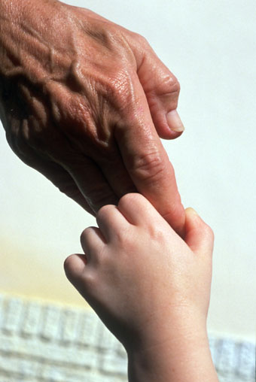
هنا يعز على العريس أن عروسه تجهل مكانه ، فينطبق القول : " قد هلك شعبي من عدم المعرفة " (هو 4 : 6) .. فبرغم أنها قالت أنه من تحبه نفسها ، إلا انها تجهل مكانه ومكان بيعته !!
لذا فهو هنا يعاتبها .. لكنه كعادته وديع ومتواضع القلب .. لايعاتب بعنف ولا يعاملها بقسوة ، لكنه يمتدحها بقوله : " أيتها الجميلة بين النساء .. "
أى جمال هذا ؟ إنه جمال العريس ذاته الذى أسبغه عليها ، فصارت جميلة كالقمر .. لذا نقول فى الترنيمة :
أم الشــهداء جميلة بين الشــــرفاء نبيلة
عبرت بحـر الآلامات حفظت بدماها الحق جليل

ما أروع رقة مسيحنا .. فحين آتى إليه يهوذا لسلمه ليُصلب ، لم يعنفه أو يجرحه ، بل قال له : " يا صاحب " !! أىُ صاحب هذا يا سيد .. إنه خائن أو محب للمال أو طماع .. كلا فالمسيح فى رقته لم يقل شيئاً من هذا ، بل قال يا صاحب ..
هل تذكر ما قاله عندما رأى الجموع جوعى ؟ .. قال : " إني أُشفق على الجمع لأن الآن لهم ثلاثة أيام يمكثون معي وليس لهم ما يأكلون " (مر 8 : 2) ..
لقد سجل العهد الجديد 10 مرات هذا الحنان بقوله : " تحنن عليهم .. " لقد كان : " لا يخاصم ولا يصيح ولا يسمع أحد في الشوارع صوته قصبة مرضوضة لا يقصف وفتيلة مدخنة لا يُطفئ" (مت 12 : 19 ، 20)
يعاتب بالقول : " إن لم تعرفى " ثم يطيب خاطرها بقوله : "أيتها الجميلة بين النساء .. " يا لرقة أحشاءك أيها المحبوب .. نعم ، إن رقتك منقطعة النظير .. لكن يا للأسف ، فنحن نقابل رقته بالنكران ، ومحبته بالبغضة ، وأحضانه المفتوحة بالبعد والجحود .. وبرغم ذلك يبقى أميناً ، ويتأنى علينا وهو " لا يشاء أن يُهلك أناس بل أن يُقبل الجميع إلى التوبة " (2بط 3 : 9)
هل تذكر رقته فى تعامله مع الخطاة الأشرار الزناة كالمرأة الزانية التى أُمسكت وهى تزنى ، وأتوا بها إليه .. وهو صاحب كل سلطان فى السماء وعلى الأرض .. وكان فى يده أن يحكم عليها .. لكنه لم يفعل ، وفرق المشتكون عليها ، وقال للمرأة : "أين هم أولئك المشتكون عليك أما دانك أحد فقالت لا أحد يا سيد فقال لها يسوع ولا أنا أدينك اذهبي ولا تخطئي أيضاً .. " (يو 8 : 10 ، 11) يا لروعة ورقة عتابك أيها المحب الذى أتيت لا لتدين العالم بل ليخلص بك العالم ..

بل فى أحلك ساعات ظلمة قساوة الإنسان على ابن الله ، لم يطلب النقمة من صالبيه أو محتقريه ، بل قال : " يا أبتاه اغفر لهم لأنهم لا يعلمون ماذا يفعلون " (لو 23 : 34)
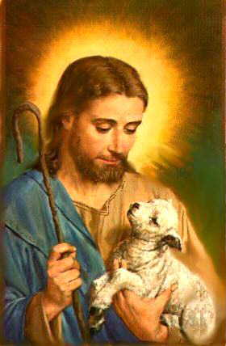
وحين جاء إلى الجنة ليطرد آدم منها بسبب خطيته ، يقول الكتاب أنه جاء : " ماشياً .." (تك 3 : 8) .. لكن حين عاد الإبن الضال ، يقول : " وإذ كان لم يزل بعيداً رآه أبوه فتحنن وركض ووقع على عنقه وقبله " (لو 15 : 20)

لذا قال عنه قداسة البابا الأنبا شنوده فى قصيدته الرائعة :
يا قوياً ممسكاً بالسيف فى كفه والحبُ يدمى مدمعه

أخى الحبيب ، هل قابلت رقة وعطف وحنان كمثل حنان هذا العريس المحب ؟ هل رأيت حباً أعظم من هذا ؟
هل تتخذه معى اليوم عريساً لنفسك وحبيباً لقلبك ، وقدوة لسلوكك ، وأحضاناً لبُعدك ، وغفراناً لذنبك ، وضماناً لمستقبلك.. ففيه الأمان كل الأمان .. فهو نعم الرفيق طول الطريق .. ؟؟
ثانياً : معالم الطريق

بعد أن عاتب العريس عروسه عتاباً رقيقاً نراه يقدم لها إجابة لسؤالها فيقول : " اخرجي على آثار الغنم .. " فالله لا يترك نفسه بلا شاهد ، فحتى لو لم توجد غنم فهناك آثار الغنم .. ومن هم الغنم ؟ هم الآباء القديسين الذين أرضوا الرب بأعمالهم الصالحة منذ البدء .. فالعريس يقول لها أن الطريق إلىَّ هو نفس الطريق الذى سار فيه الآباء القديسون ، فانظرى إلى نهاية سيرتهم وتمثلى بإيمانهم ..
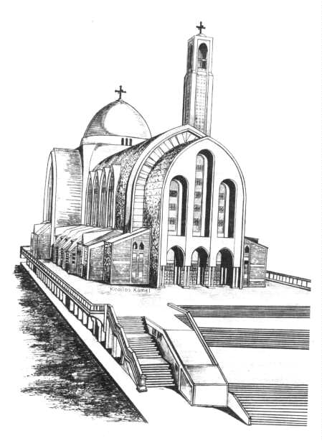
لذا اهتم معلمنا بولس الرسول فى عبرانيين 11 بسرد سير لآبائنا القديسين .. الذين بالإيمان عاشوا حتى نسلك كما سلوك ونقتفى آثارهم ..
ولنا فى آباء كنيستنا القبطية الأرثوذكسية أروع القدوة والمثل، فالكنيسة تهتم بقراءة السنكسار[ سير الآباء القديسين ] بعد قراءة الابركسيس [ سفر أعمال الرسل ] كتواصل للأجيال حتى تسير كنيسة اليوم فى آثار الغنم الذين ساروا وجاهدوا ونالوا الأكاليل .. فليست سير القديسين للقراءة العابرة ، بل لنوال بركة حياتهم إذ نتمثل بإيمانهم ..

ونرى فى إجابة العريس ثلاثة جوانب ، هى :

1) خروج من الذات :
فيقول لها : " اخرجى .." فلا يكفى أن نقرأ سير القديسين ونحن باقون فى خطايانا ، بل يجب أن نخرج .. من ذواتنا وماضينا ونجاسات قلوبنا ، حتى نقتفى آثار الذين سبقونا على الدرب ..
لذا قال الكتاب للوط : " اهرب لحياتك لاتنظر إلى ورائك ولا تقف في كل الدائرة اهرب إلى الجبل لئلا تهلك "(تك 19 : 17) ولما عادت إمرأة لوط ونظرت إلى وراء فقدت حياتها ، وصارت عمود ملح .. لذا اخرج يا أخى من دائرة أصدقاء الشر واهرب من محبة المال ومن عبودية الشهوات ، وتعال إلى العريس الغالى متبعاً آثار الغنم الذى جاهدوا ونالوا وهم فى المجد يؤازرونا بصلواتهم ..

2) آثار ونغمات :
اعتاد رعاة الغنم فى بلاد فلسطين أن يأتوا إلى مكان تجمع الغنم كل صباح ويحمل كل منهم مزماره ، فتخرج كل غنمة خلف راعيها لأنها تعرف صوته وتميزه عن صوت الغريب فتتبعه ويأخذها إلى مراعٍ خضر ليربضها ، وإلى مياه الراحة لتشرب وترتوى .. لذا قال الراعى الصالح : " خرافي تسمع صوتي وأنا أعرفها فتتبعني وأنا أعطيها حياة ابدية ولن تهلك إلى الأبد ولا يخطفها أحد من يدي .. " (يو 10 : 27 ، 28)

3) احتمال الضيقات :
فبرغم الضيقات والآلام التى تواجه المؤمن فى طريقه إلى السماء ، إلا أن قائد موكب نصرتنا يقودنا ويرفعنا وسط الأحزان والضيقات قائلاً : ثقوا أنا قد غلبت العالم ..

والغنم التى يريدنا الرب أن تقتفى آثارها .. هم الآباء القديسون الذين قال عنهم الكتاب : " تجربوا في هزءٍ وجلد ثم في قيود أيضاً وحبس رجموا نشروا جربوا ماتوا قتلاً بالسيف طافوا في جلود غنم وجلود معزى معتازين مكروبين مذلين وهم لم يكن العالم مستحقاً لهم تائهين في براري وجبال ومغاير وشقوق الأرض .. " (عب 11 : 36 ـ 38)
لذا يقول القديس أغسطينوس :
[ من يقتفى آثارك لن يضل قط ..
من يصل إليك لا يلحقه يأس ..
من يمتلكك تشبع كل رغباته .. ]

ثالثاً : ارتبـــاط وثيـــق

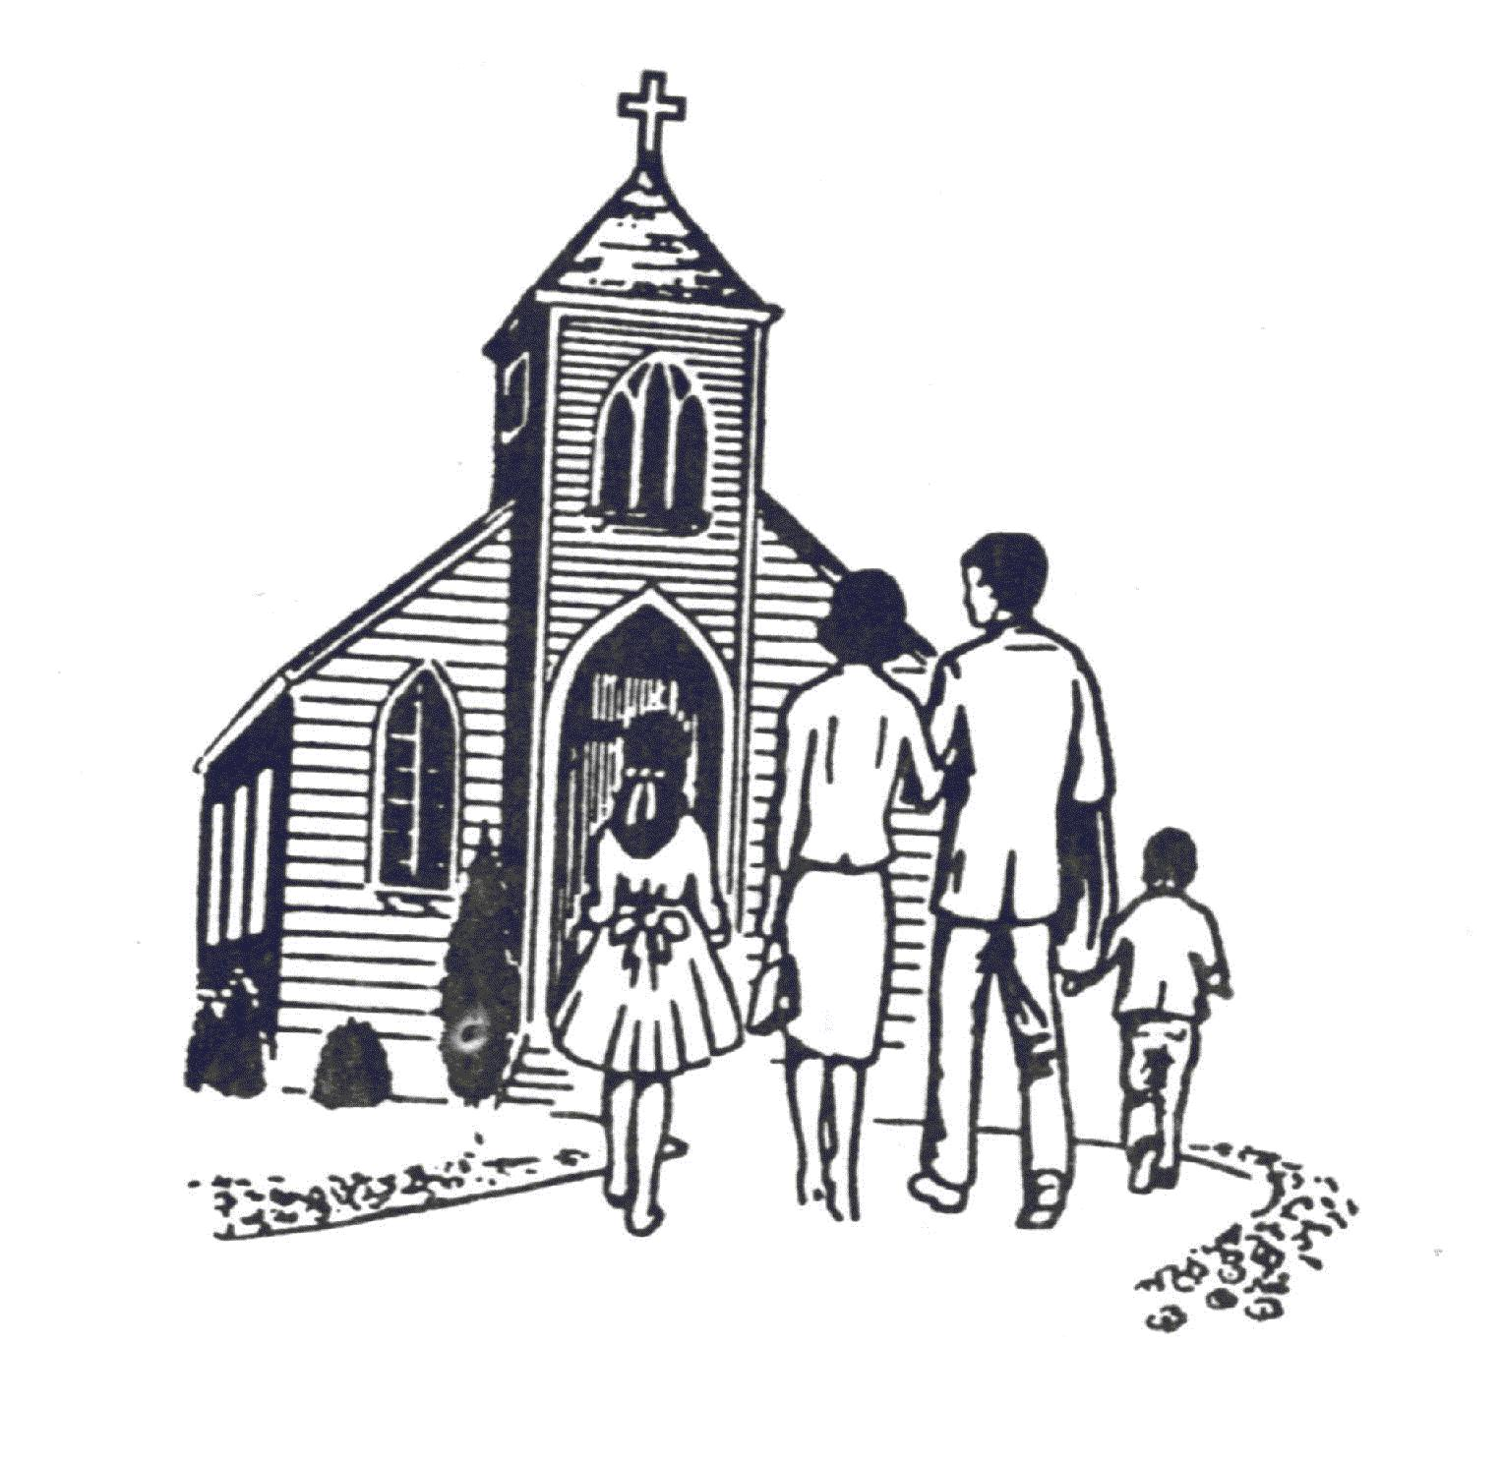
أخيراً ، يكتب لها الرب عنوانه الذى تجده فيه ، وهو مساكن الرعاة .. وهم آباء الكنيسة ورعاتها الذين يقطنون فى البيعة المقدسة .. كنيسة المسيح التى افتداها بدمه الكريم ..
لكن ، لماذا يقول جداءك ؟ .. الجداء ترمز إلى الحواس التى تنجست بأفكار العالم وشروره .. وإلى القلب الذى هو أخدع من كل شئ وهو نجيس ، من يعرفه (إر 17 : 9) .. لذا قال الكتاب : " من أسفل القدم إلى الرأس ليس فيه صحة بل جرح واحباط وضربة طرية لم تعصر ولم تعصب ولم تلين بالزيت " (إش 1 : 6) .. هذه الحواس تحتاج أن ترتبط بالكنيسة ، حيث الرعاة وآباء الاعتراف وأسرار الكنيسة التى هى قنوات تسرى من خلالها نعمة الله لأولاده ..
فقط علينا أن نرتبط بالكنيسة الأم وبتعاليمها النافعة ، وبكلمة الله الموجودة بها ..

لذا قال أحد الآباء القديسين : [ لا يكون الله أباً لأحد حتى تكون الكنيسة أماً له .. ]

طلبتى إلى الله أن يعطينا أن نتمتع ببركات الله المذخرة فى الكنيسة بيت القديسين ، وفيها سنجد آثارا المسيح التى تقطر دسماً .. له المجد فى كنيسته إلى الأبد .. آمين .

سيدى الرب يسوع المسيح عريس نفسى الغالى .. اشكرك لأنك برغم كل ما فىَّ من قبح الضعف ، ترانى فى برك جميلٌ ..
أشكرك لأجل كنيستك عمود الحق وقاعدته التى فيها أشبع وانعم بقنوات نعمتك ..
اشكرك لأجل تاريخ أمى الكنيسة المجيدة العريقة التى زينتها بجمالك الذى تعكسه عليها..
لا تسمح أن أرعى بعيداً عن مساكن آبائى الرعاة الذين أجد فيهم كلمات إرشادك لحياتى.. آمين

** ترنيمة :
قرار:زى العصفور ما وجد بيته زى اليمامة الفرحانة
بيتـــك يارب أنا حبيتـه بيتك حبيــته بأمانة

1) بيتك صلاة وتهليل وشموع بيتك محبة ونور وسلام
زى ما حبيت بيتك يا يسوع حبيتك أنت مدى الأيام
2) بيتك مليان من البــركات أمنته من كل الشياطين
يوماتى فيه القداســــات تقام علشان القديسين
3) بيتك بنقرأ فيـــه أناجيل ونحفظ فيه أجمل ألحان
ونسبح فيه أقدس تراتــيل ونسبحك طول الأزمان
4) طوباهم اللى فى ديــارك اللى بلا عيب فيه سالكين
ثبتنى فى طريق أنــوارك إلى إنقضاء الدهر امين

آية أسبوعية للحفظ
عبرانيين 13 : 7
" اذكروا مرشديكم الذين كلموكم بكلمة الله ..
انظروا إلى نهاية سيرتهم فتمثلوا بإيمانهم .. "
عبرانيين 13 : 7
(5)
فـــرس فرعـــون

" لقد شبهتك يا حبيبتى بفرس في مركبات فرعون ..
ما أجمل خديك بسموط [ أى سلاسل الزينة ] ..
وعنقك بقلائد [ أى سلاسل ملوكية ] ..
نصنع لك سلاسل من ذهب مع جمان [ أى حبات ] من فضة .. "
(نش 1 : 9 ـ 11)
موضوعنا اليوم هو إستكمالاً لأحاديثنا عن حديث العريس السماوى الرب يسوع المسيح لعروسه المحبوبة النفس البشرية أو الكنيسة التى فداها واشتراها لنفسه عروسة مجيدة بلا عيب مقدسة وطاهرة ..
وهنا نراه يشبه عروسه بفرس فرعون .. يا لروعة هذا التشبيه .. ثم يزيتها بسلاسل الزينة والسلاسل الملوكية .. ويجملها بالذهب وحبات الفضة ..
لاحظ القول : شبهتك .. فهى ليست فرس فرعون ، بل هو شبهها بفرس فرعون .. فهذا الجمال ليس نابعاً من ذاتها ، بل نابع من جماله الذى يسبعه ويعكسه عليها .. فهى جميلة كالقمر .
كما يناديها كعادته يا حبيبتى .. كما قال لها قبلاً : أيتها الجميلة بين النساء ..
إلا أننـا قد نسـتعجب من أن الحبيب يشـبّهها بفرس فرعون !! والمعروف أن فرعون فى كلمة الله هو رمز للشيطان الذى يستعبد أولاد الله .. إلا أننا نرى أوجه شبه عديدة بين فرس فرعون ، وبين العروس .. هى :

1) روعــة الجمال .
2) بسالـة القتـال .
3) إذلال واحتمال .
أولاً : روعـة الجـمال
ءء

هو جمال الروح الباقى لا جمال الجسد الفانى .. فحين تنعكس على النفس جمال المحبوب .. تتمتع ببهاء جماله التى يصبغه عليها .. وفرس فرعون هنا بالتأكيد هو فرس متناهى الجمال ، فهو رمز إلى :

1) القوة الروحية :
إلى اليوم فى عالم القدرة الكهربية والموتورات ، نجد أن القدرة تقاس بالحصان .. فيقال هذا موتور قدرة 20 حصان .. وهنا المسيح يشبِّه العروس بفرس فى قدرتها الروحية على الجهاد الروحى .. لذا قال معلمنا بولس الرسول : " لكي يعطيكم بحسب غنى مجده أن تتأيدوا بالقوة بروحه في الإنسان الباطن"(أف 3 : 16) لذا فهذه القوة التى يهبها الله للمؤمن تهبه القدرة أن يقول مع الرسول بولس : " لست أحتسب لشيء ولا نفسي ثمينة عندى حتى أتمم بفرح سعيى والخدمة التي أخذتها من الرب يسوع لأشهد ببشارة نعمة الله " (أع 20 : 24) ..

2) السرعة والجدية :
كذلك يتميز بالسرعة .. فنحن نراه فى سباقات الخيل يطوى الأرض طياً .. فلقد كان الفرس وسيلة الانتقال السريع حتى وقت قريب .. لذا فالعريس شبَّه العروس بفرس فى سرعته فى جديته .. فهو لا يعرف التكاسل ، بل يجرى فى سرعة وإنطلاق .. كذلك المؤمن يجب أن يسلك بلا تكاسل ، كما قال الكتاب : " غير متكاسلين في الإجتهاد حارين في الروح عابدين الرب " (رو 12 : 11)
والكتاب يذكر عن ابراهيم الرجل المسن أنه : " ركض لاستقبالهم [ الثلاثة رجال ] من باب الخيمة .. فأسرع إبراهيم إلى الخيمة إلى سارة وقال اسرعى بثلاث كيلات دقيقا سميذا اعجني ثم ركض ابراهيم إلى البقر وأخذ عجلاً رخصاً وجيداً وأعطاه للغلام فاسرع ليعمله .. " (تك 18 : 2 ـ 7)

يقول العلامة اوريجانوس :
[ ابراهيم يجرى ، وزوجته تتعجل ، والغلام يسرع .. إذاً لا يوجد كسل فى بيت الحكيم .. ]

3) المحبة الوفية :
صفة اخرى فى الخيل ، هى الوفاء .. ويذكر التاريخ فى الحروب أن الخيول إذا رأت فرسانها قد جُرِحوا فى الحرب ، فإنها تمسك بهم بأفواهها وتأتى بهم إلى المعسكرات حتى يتم علاجهم .. إنه الوفاء فى العلاقات التى نحتاجه فى بيوتنا وبين أسرنا وفى كنائسنا بين الخدام .. لعل الوفاء قد أصبح عملة نادرة هذه الأيام التى فيها تجسمت الذات والأنا حتى بين الخادم وزوجته ، وبين الأخ وأخيه، وبين الأب وإبنه ، وبين الحمى وكنتها ، والعكس
ولنا فى قصة راعوث المؤابية ونعمى حماتها أروع المثل فى الوفاء فى الأسرة الواحدة .. كذلك داود ويوناثان نلتقى بوفاء منقطع النظير .. ذابت عنده المصلحة والنفعية ..

أين نحن من هذه الصفات التى شبهنا بها الرب كفرس فرعون فى قوته وسرعته وووفاءه ؟؟
ثانياً : بسالة القتال
ءء

يقول العريس : شبهتك بفرسٍ فى مركبات فرعون .. وهى مركبات الحرب ومركبات الجهاد والقتال ..

وفى هذه الحرب المقدسة ضد الخطية نرى :
1) حرب ضارية :
إنها الحرب الروحية التى قال عنها الكتاب : " فإن مصارعتنا ليست مع دم ولحم بل مع الرؤساء مع السلاطين مع ولاة العالم على ظلمة هذا الدهر مع أجناد الشر الروحية في السماويات " (أف 6 : 12)
فالواقع أن المؤمن فى هذه الغربة يحارب أعداء ثلاثة ، هم : الجسد ، والعالم ، والشيطان .. الذى لم يتورع أن يحارب حتى رب المجد يسوع وهو على الجبل .. وحين فارقه ، فارقه إلى حين .. لذا قال الكتاب : " اصحوا واسهروا لأن إبليس خصمكم كأسد زائر يجول ملتمساً من يبتلعه هو " (1بط 5 : 8)

2) روعة التضحية :
يقول معلمنا بولس الرسول فى إصحاح الإيمان ، وهو بصدد حديثه عن روعة تضحية آبائنا القديسين : " قهروا ممالك صنعوا برا نالوا مواعيد سدوا أفواه أسود اطفاوا قوة النار نجوا من حد السيف تقووا من ضعف صاروا أشداء في الحرب هزموا جيوش غرباء .. " (عب 11 : 33 ، 34)

ويقول قداسة البابا الأنبا شنوده الثالث فى قصيدته الرائعة " إلى الأبطال " وهو بصدد حديثه عن روعة تضحية أبائنا القديسين بحياتهم :
نلتم الأمجاد فى دنيا وديـن وهـــزأتم بالطغاة الملحدين
لم تموتوا أيها الأبطال بـل قـد سكنتم فى سماء الخالدين
لم يمت من قاوم الكفر ومن بيسوع هز عرش الكافــرين
لم يمت من صار باستشهاده قدوة تبقى على مر الســنين
لم يمت من قدَّم الروح على مذبح الحــق جريـئاً لا يلين
لم يمت كل غريبٍ ها هنـا مـرَّ بالـدنيا مرور الزائـرين
3) إنتصارات مُدوية :
ما أروع جهاد المؤمن خلف قائد موكب نصرته الرب يسوع المسيح الذى غلب [ فى معركة الصليب ] وخرج لكى يغلب [ فى حياة كلٍ منا ] .. فيقودنا في موكب نصرته في المسيح كل حين ويظهر بنا رائحة معرفته في كل مكان " (2كو 2 : 14)
ويلخـص القديـس كيـرلس الأورشليمى الأمر فيقول : [ السيد المسيح السماوى نزل إلينا لكى يصير قائد نصرتنا الذى يعبر بنا إلى السماء .. إذ هو وحده قادر أن يحملنا فيه ويفت أبواب السماء أمامنا .]
ثالثاً : إذلال واحتمال
ءء

هنا نرى العروس كفرس فرعون .. فى ذل نير فرعون السيد القاسى الذى لا يرحم .. فربغم أنها عروس جميلة كفرس فرعون فى بهائه وجمال طلعته .. إلا انها أيضاً كفرس فى احتمال الضيق الآلام ..

وحين ننظر إلى عروس المسيح عبر الأجيال .. نراها تتلخص فى قول الرب يسوع : " وتكونون مبغضين من الجميع من أجل اسمي ولكن الذي يصبر إلى المنتهى فهذا يخلص "(مر13 : 13) لكن فى الضيق نجد الكنيسة فرحة متهللة لأنها تُهان من أجل الحبيب الغالى .. فالضيقات تزيدها مجداً والآلام تزيدها جمالاً ، والدماء المراقة تزيدها نمواً وإنتشاراً .. فلا بد أن تاتى القيامة بعد الصليب .. فأحلك ساعة الليل ظلمة ، هى ساعة ما قبل بزوغ الفجر ..
لذا قال قداسة البابا الأنبا شنوده الثالث فى قصيدته الرائعة " كم قسى الظلم عليك " وهو يناجى الكنيسة قائلاً :
كم قســى الظلم علـيك كم سعى الموت إليك
كم صُدمـتِ بإضطهادات وتعـــذيب وضنك
كم جُـرحت كيســـوع بمســـامير وشوك
عذبـــوك وبنيـــك طردوك ونفـــوك
ورُمِــــيت بأكاذيـب وبهــتان وإفــك
عجباً كيـف صــمـدت ضد كفران وشـرك
هو صوت ظل يـــدوى دائـــماً فى أذنيك
يُشـــعل القــوة فيك حين قــال الله عنك
إن أبــــواب الجحيـم سوف لا تقوى عليك
ثم يجئ مسك الختام فى البرية ، فبعد هذا الجهاد الحافل لمن يصبر إلى المنتهى .. تأتى الأكاليل وقلائد العنق وسلاسل الذهب وجمان الفضة .. لذا قال الرسول بولس : " قد جاهدت الجهاد الحسن أكملت السعي حفظت الايمان وأخيرا قد وضع لي أكليل البر الذي يهبه لي في ذلك اليوم الرب الديان العادل وليس لي فقط بل لجميع الذين يحبون ظهوره أيضاً .. " (2تى 4 : 7 ، 8)

إخى الحبيب ، يا من تأن تحت حمل صليبك .. ثق أم الشمس خلف الغيمة ، فمهما بدت السماء مظلمة ، وطالت سطوة الليل ، وبدا الفجر بعيداً .. تمسك بالرجاء وبمصدر الرجاء ربنا يسوع المسيح هلب النجاة .. لا ترخه فإن نجاتنا تقترب .. تعلف بخطواته فلا تزل قدماك .. فيقودك فى موكب نصرته كل حين ... له المجد فى كنيسته إلى الأبد .. آمين ..
سيدى الرب يسوع المسيح عريس نفسى الغالى .. اشكرك لأنك ترانى جميلاً كفرس فرعون..
أشكرك لأنى لست وحدى فى المعركة ، فأنت معى مقوياً ومعضداً ، ففيك كفايتى ، فمادمت معى ، فمن علىّ ..
هبنى احتمالاً فى الآلام وصبراً فى الضيقات واثقاُ أن كل من يجاهد يضبط نفسه فى كل شئ فيأخذ إكليلاً منك لا يفنى .. آمين

** ترنيمة :
1) يا ســائح للقاء يسـوع لا يهـمك عطش ولا جوع
طــعامك خبز الحــياة ويرويـك ماء الينــبوع
2) يا سائح اتــرك ما فات واسلك فى الطريـق بثبات
وإن كان فى الطريق آلامات اذكــر من فى حبك مات
3) البوق يضرب بعد قليـل بالفـرح وصـوت التهليل
حفلة عظيمة على السحاب والسـهران يلـبس إكـليل
4) راح يعـد لـك مـكـان مشــغول بيك بقاله زمان
قلـبه متشـــوق إليـك سـعدك لو لقـاك سهران
5) يا وديــعة المســـيح يا ساكنة وسـط الصخور
لا تخــافى من خطــر حاميكى صــخر الدهور

آية أسبوعية للحفظ
تيموثاوس الأولى 6 : 12
" جاهد جهاد الايمان الحسن
وامسك بالحياة الأبدية التى إليها دُعيت أيضاً .. "
تيموثاوس الأولى 6 : 12
(6)
الملك فى مجلسه

" ما دام الملك في مجلسه أفاح ناردينى رائحته .. "
(نش 1 : 12)
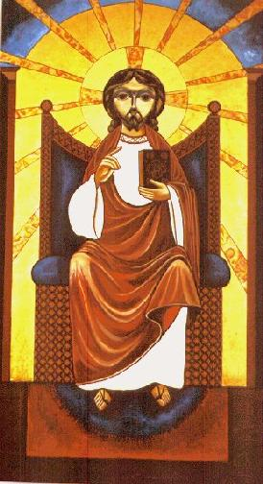
تعود العروس من جديد لتتحدث عن جمال المحبوب .. فلقد انتهى حديثه إليها قبلاً بتشبيه لها بفرس فرعون لكنها فى هذا الموضوع تخاطبه كملك ..
كما ننتقل هنا من صورة الحرب فى موضوع فرس فرعون ، إلى داخل القصور فى مجلس الملك السماوى ..
لذا دعونا أن ندخل معاً إلى مداخل الحجال لكى نجلس مع الملك، فتفيح رائحة الناردين الغالى الثمن منه فنشبع ونتمتع بمجلس الملك .. إذ نجد :
- مــلكٌ مُـهاب .
- مجلس الأحـباب .
- فيحــة الأطياب .
أولاً : مـــلك مهـــاب

تكلمت العروس قبلاً عن الحبيب الغالى على أنه راعى ، فقالت له أين ترعى ؟ .. لكننا هنا نراها وهى تتكلم عنه كملك .. فالمؤمن إذ يرى المسيح كراعٍ صالح يرعى حياته ويربض نفسه فى مراع خضر .. لا يملك إلا أن يتوج المسيح ملكاً على حياته.. ملك له كل سلطان وصولجان ..
فى البداية شعرت بأنها وحيدة تشكو من اضطهاد الغرباء ومن شمس التجارب التى لوحتها ، لكنها هنا تكتشف العكس ، فهى ليست وحيدة ، مادام الملك فى مجلسه .. والرائع أن الذى يؤنس وحدتها ، ليس هو إنسان عادى ، بل ملك ملوك ورب أرباب يحفظ نفسها ويضمن مستقبلها ..
وهنا نرى :

- اكتشاف مجيد :
ما أروع هذا الاكتشاف الذى اكتشفته عروس النشيد ، إذ وجدت المسيح ملكاً متوجاً .. نفس هذا الاكتشاف تمتع به اشعياء النبى إذ قال : " رأيت السيد جالساً على كرسي عال ومرتفع وأذياله تملأ الهيكل .. " (إش 6 : 1) ..
وهو نفس ما شجع يوحنا الحبيب فى أرض منفاه فى بطمس إذ رأى المسيح: " له على ثوبه [ ناسوته ] وعلى فخذه [ لاهوته ] اسم مكتوب ملك الملوك و رب الأرباب " (رؤ 19 : 16)
وتبدأ صلاة الصلح فى القداس الكيرلسى بالقول :
[ يا رئيس الحياة وملك الدهور .. اللهم الذى تجثو له كل ركبة ، ما فى السماء وما على الأرض، وما تحت الأرض .. الذى الكل مخضوع وخاضع بعنق العبودية .. تحت خضوع قضيب ملكه .. ]

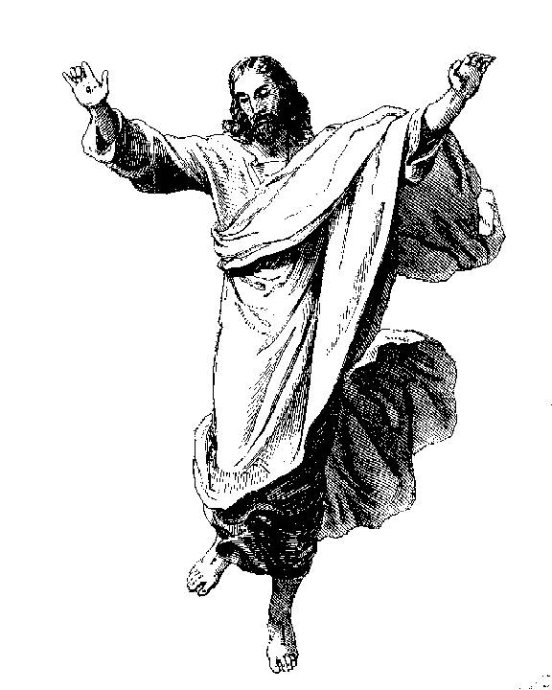
- الملك الوحيد :
إن اكتشاف المسيح كملك على الحياة ، يتبعه أن يكون هو المـلك الوحـيد ، فلا يكون له شريكاً فى القلب أو فى الحب .. فأقول مع المرنم :
وحدك يا يسوع وليس سواك أحبك يا يسوع ولا حدش وياك

فأرفض ملكية أى شئ أو شخص آخر على حياتى .. بل أحب من خلاله الآخرين .. أمارس أعمالى من خلال ملكوته على حياتى .. فأرفض كل ما يرفضه ، وأقبل كل ما يوافقنى عليه .. فيتم قـول الكـتاب : " فرفعوا أعينهم ولم يروا أحداً إلا يسوع وحده " (مت 17 : 8) أرفض ملكوت الخطية على حياتى بل تكون أعضائى آلات بر للمسيح تعزف ألحان ملكوته علىَّ .. كما قال الكتاب : " إذاً لا تملكن الخطية في جسدكم المائت لكي تطيعوها في شهواته ولا تقدموا أعضاءكم آلات إثم للخطية بل قدموا ذواتكم لله كأحياء من الأموات وأعضاءكم آلات بر لله " (رو 6 : 12 ، 13)

3) تمليك وتتويج :
والواقع أن إكتشاف المسيح ملكاً ورباً وسيداً ، يحتاج إلى قرار تخصيص الحياة للمسيح ، كما فعل يوشيا الملك إذ : " وقف الملك على منبره وقطع عهداً أمام الرب للذهاب وراء الرب ولحفظ وصاياه وشهاداته وفرائضه بكل قلبه وكل نفسه ليعمل كلام العهد المكتوب " (2أخ 34 : 31) ..

فالأمر يحتاج أن ننكر ذواتنا ونسير خلف السيد تابعين أياه متوجينه ملكاً ورباً وسيداً على الحياة ..
وكنيستنا القبطية المجيدة تعلمنا نفس المعنى فى تقليد مجيد قلما ندرك أبعاده العميقة .. إذ فى نهاية القداس الإلهى يقف الكاهن ويسأل الشعب : [ بخرستوس بنوتى ؟ ] ( أى هل يملك المسيح على حياتنا ؟ ) .. فيجيبه الشعب بالقول : [ آمين إس إشوبى .. ] ( أى آمين يكون ) .. أى نحن موافقون على تتويج المسيح ملكنا بعد أن أكلنا جسده وشربنا دمه ... ثم يقولون أبانا الذى فى السماوات ، وفيها يقولون : [ ليأت ملكوتك ] ليتنا نمارس هذه الكلمات بفهم وعمق روحى عملى ..
ثانياً : مجـــلس الأحــباب

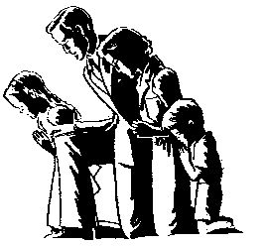
تقول العروس : " مادام الملك فى مجلسه .. " فما هو مجلس الأحباء هذا ؟
إنه :

1) مجلس الخطاة والعشارين :
اعتاد رب المجد يسوع أن يجلس مع الخطتة والعشارين يتكلم إليهم ، ويخاطبهم ليتوبوا ويرجعوا ، فقد اقترب منهم ملكوت الله .. فـذهب إلى بيـت زكا .. ودعى لاوى وقال له : اتبعنى .. وسار ست ساعات ليلتقى بامرأة لها ستة رجال هى السامرية .. ودخل بيت سمعان الفريسى فأتت إليه المرأة الشريرة وتقابلت معه فبكت على خطاياها ، وغسلت قدميه بدموعها ، ومسحتهما بشعر رأسها .. بل حتى على الصليب تقابل مع لص فى لحظاته الأخيرة .. وفتح له باب الفردوس إذ تاب عن خطاياه
حقاً ما قيل عنه : " محب للخطاة والعشارين " (لو 7 : 34) .. لا ليشاركهم الإثم ، بل ليجتذبهم من بحر الآثام ملقياً لهم بطوق النجاة .. لذا أعلن هو عن نفسه : " لا يحتاج الأصحاء إلى طبيب بل المرضى لم آتِ لأدعو أبراراً بل خطاةً إلى التوبة " (مر 2 : 17)
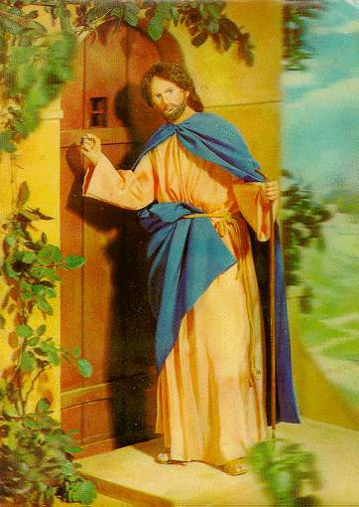
وهنا يأتى السؤال : هل أتيت إلى مجلسه تائباً من قبل .. لقد دعى ولازال يدعو مشتاقاً أن يدعو قلبه ليكون له فيه مجلساً إذ تتعشى معه وهو معك ، فيقول : " هنذا واقفٌ على الباب وأقرع إن سمع أحدٌ صوتي وفتح الباب أدخل إليه معه وهو معي " (رؤ 3 : 20) .. فهل تفتح له ليدخل فيتعشى معك وتكون أنت معه ؟

2) مجلس كنيسة المؤمنين :
وهو مجلس بيت الله ، الذى كان سبب فرح داود النبى ، فقال : " فرحت بالقائلين لي إلى بيت الرب نذهب .. " (مز 122 : 1) بل كان لهذا المجلس جاذبية خاصة عنده ، فقال : " لأن يوماً واحداً في ديارك خير من ألف .. اخترت الوقوف على العتبة في بيت إلهي على السكن في خيام الاشرار " (مز84 : 10)
فالكنيسة لازمة وضرورية للغاية فى لقاء المسيح ، كما سبق وقلنا .. ففيها وسائط النعمة ، وقنوات الخلاص التى تجرى لتصل إلى اولاد الله فى مجلسه ، فتفيح منها رائحة المسيح الذكية.
لذا لا يمكن أن نتكل على علاقتنا الفردية بالله ، ونهمل علاقتنا معه من خلال الكنيسة .. فالكتاب يقول : " المستقيمون يجلسون في حضرتك .. " (مز 140 : 13)

يقول القديس يوحنا ( من كردستان ) :
[ حينما ندخل الكنيسة ننسى هموم العالم وشهواته ، وفى حضرة الله نمتلئ رهبة وخشوعاً وتقديساً .. فنحس داخل نفوسنا بصلة بالحياة الأخرى ، ونشعر ببنوتنا لله ... أى قداسة وحب ووقار تليق ببيتك يارب ، إن القديسين أحبوا بيت الله أكثر من كل شئ فى العالم ...]

3) مجلس المجد العتيد :
وهو مجلس وليمة العرس السماوى فى الأبدية السعيدة التى فيها ما لم تر عين ولم تسمع أُذن ولم يخطر على بال انسان ما أعده الله للذين يحبونه " (1كو 2 : 9) .. لذا فليس هو موت لعبيدك بل هو انتقال ..
ويقول القديس يوحنا الذى عاين جانباً من هذا المجد الأسنى فى السماء فقال : " ثم رأيت سماءً جديدة وأرضاً جديدة لأن السماء الأولى والأرض الأولى مضتا .. وأنا يوحنا رأيت المدينة المقدسة أورشليم الجديدة نازلة من السماء من عند الله مهياة كعروس مزينة لرجلها.. وسمعت صوتاً عظيماً من السماء قائلاً : هوذا مسكن الله مع الناس وهو سيسكن معهم وهم يكونون له شعباً والله نفسه يكون معهم إلهاً لهم وسيمسح الله كل دمعة من عيونهم والموت لا يكون في ما بعد ولا يكون حزن ولا صراخ ولا وجع في ما بعد لأن الأمور الأولى قد مضت وقال الجالس على العرش ها أنا أصنع كل شيء جديداً "(رؤ 21 : 1 ـ 5)

ثالثاً : فيحة الأطياب


إن كان طبيعياً للورد أو الفل أن تفيح رائحته ، فكم وكم رائحة مجلس الملك التى تعطر القلب برائحة المسيح الذكية التى قالت عنها العروس: أفاح ناردينى [ عطره الغالى الثمن طيب الرائحة ] رائحته .. "
وقد تفيح رائحة ناردين المسيح من خلال جوانب أربع ، هى :
- رائحة القارورة المكسورة .
2) رائحة البركـات المسكوبة .
3) رائحة العشــــور المقبولة .
4) رائحة المعرفـــة المنقولة .

1) رائحة القارورة المكسورة :
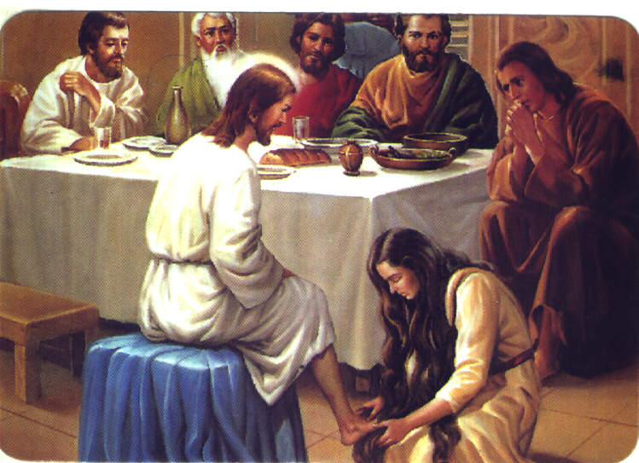
يطالعنا الإصحاح السابع من انجيل معلمنا لوقا عن رائحة أخرى فاحت من قارورة التوبة والنقاوة فامتلأ البيت من رائحة التكريس والتخصيص وسكب الغالى والثمين عند قدمى السيد. إذ يقول الكتاب : " فأخذت مريم مَناً [لتراً] من طيب ناردين خالص كثير الثمن ودهنت قدمى يسوع ومسحت قدميه بشعرها ، فامتلأ البيت من رائحة الطيب .. " (يو 12 : 3) ونرى فى تاريخ كنيستنا القبطية أمثلة كثيرة لأباء قديسين سكبوا قارورة الحياة عند قدمى السيد كالقديس الأنبا أنطونيوس الذى كسر قارورة 300 فدان من أجود أراضى بنى سويف ففاح التاريخ من رائحة تكريسه وصار أباً للرهبان بل وللرهبنة ..
وهناك كلمـة تكـررت 41 مــرة فى كلمة الله ، هى : " رائحة سرور " وهى تكلمنا عن رائحة الذبيحة (خر 29 : 18) .. فلا يمكن لرائحة السرور أن تخرج من كبش ذا الرائحة الكريهة إلا إذ ذُبِحَ وأتت النار عليه فتخرج رائحة السرور .. كذلك الخادم ، حين يقدم جسده ذبيحة حية مقدسة مرضية عند الله (رو 12: 1) تخرج رائحة تكريسه فيشتمها الله رائحة سرور ..

3) رائحة البركات المسكوبة :
قديماً أراد اسحق أن يبارك ابنه فقال له : " رائحة ابنى كرائحة حقل قد باركه الرب .. " فما أروع أن يتحقق فى الخادم وعد الرب لأبينا ابراهيم : " اباركك وتكون بركة .. " أجعلك أمة عظيمة وأباركك وأعظم اسمك وتكون بركة" (تك12 : 2)
فما أروع أن تكون لنا الشبع من بركات الرب المسكوبة علينا بغنى .. وأرى أن أروع بركة يمكن أن يتمتع بها الخادم ، هى بركة رضى الرب عليه .. فما قيمة أى بركة زمنية ننالها إذا لم يرضَ هو علينا .. لذا بارك موسى سبط يوسف قائلاً : " نفائس مغلات الشمس ونفائس مُنبتات القمر ، ومن مفاخر الجبال القديمة ومن نفائس الأكام الأبدية ، ومن نفائس الأرض وملئها ... ( وكأنه وجد أن كل هذا لا يكفى ولا يفيد فأضاف قائلاً : ) ورضى الساكن فى العليقة .. " (تث 33 : 14 ـ 16)
4) رائحة العشور المقبولة :
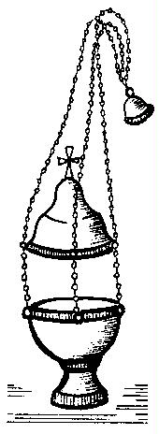
رائحة أخرى كثيراً ما نتنساها .. هى رائحة العشور التى نقدمها للرب بسرور ، كما قال معلمنا بولس الرسول : " ولكني قد استوفيت كل شيء واستفضلت قد امتلأت إذ قبلت من ابفرودتس الأشياء التي من عندكم نسيم رائحة طيبة ذبيحة مقبولة مرضية عند الله " (فل 4 : 18) فالعشور هى ذبيحة حب نقدمها للرب من يده كتعبير عن الشكر والعرفان بفضله وعطاياه ... فما أعجب من خادم أعتاد أن يأخذ دون أن يعطى .. لذا قال معلمنا بولس الرسول: " في كل شيء أريتكم أنه هكذا ينبغي أنكم تتعبون وتعضدون الضعفاء متذكرين كلمات الرب يسوع أنه قال مغبوط هو العطاء أكثر من الاخذ " (أع 20 : 35) والواقع أن الكتاب المقدس لم يسجل للرب يسوع هذه الكلمات مقولة ، لكنه سجلها له حياةً معاشةً إذ بذل حياته ذبيحة حب لأجلنا ..

لذا يصلى الأب الكاهن فى أوشية القرابين ويقول: [ أقبلها إليك على مذبحك المقدس رائحة بخور تدخل إلى عظمتك التى فى السموات .. ]

5) رائحة المعرفة المنقولة :
قال الكتاب عن الرب يسوع : " دخل بيتاً وهو يريد أن لا يعلم أحد فلم يقدر أن يختفي " (مر 7 : 24) .. فلا يمكن لرائحة المسيح الذكية أن تختبئ ، بل لا بد أن تفيح وتظهر فى كل مكان .. فى تلقائية ودون أى تكلف ..
لذا قال الكتاب : " يُظهر بنا رائحة معرفته في كل مكان" (2كو 2 : 14) فلابد للخادم المنتصر على ذاته وعلى شهواته .. لابد أن تفوح منه رائحة الانتصار ، بل وتنطبع على الآخرين ..

أخى الحبيب .. تُرى ما هى الرائحة التى تفيح منك ؟ هل هى رائحة الدخان أو الخمور أو الشهوات والملذات والعادات ؟؟ أم أن لك رائحة المسيح الذكية التى تفيح من مجلس الملك الساكن فى قلبك ؟

سيدى الملك الرب يسوع المسيح عريس نفسى الغالى .. اشكرك لأجل مجلسك الذى تفيح منه رائحة فياضة .. ترد بها نفسى ..
أشكرك لأجل الكنيسة التى منها تفيح رائحة معرفتك وفيها تجرى قنوات نعمتك ..
اسمح أيها الملك السماوى وتعال إلى قلبى ملكاً متوجاً على عرش حياتى ، وحدك لا سواك .. حتى أجد فيك كفايتى وشبع قلبى .. فأنت نصيبى الذى اخترته لتفيح فى حياتى رائحة عطر معرفتك .. فأنقلها إلى كل مكان .
بشفاعة كل قديسيك من شبعوا بمحضرتك واشتموا رائحة مجلسك .. آمين

** ترنيمة :
1) سنـــين طويلة مضت والــــرب معتــنى بىَّ
وكل يوم محــــمول علـــى الأذرع الأبـديـة
ويسوع بيده ماســكنى فى مراعـــى الحب قايدنى
2) ملك الملوك يا يسـوع ياســــيد الأســــياد
نفوسنا فى إشـــتياق تأخذنــــا للأمجــــاد
وأتمـــلى فيك بعنيىَّ يا يســــوع يا غالى علىَّ
3) ملك الملوك يا يسـوع يا ربـــنا المجــــروح
نفوســـنا فى اشتياق أن تمـــتلئ بالـــروح
وتفيض ياربـــى فىَّ بمواهـــبك الروحـــية

آية أسبوعية للحفظ
2 كو 2 : 14
" ولكن شكرا لله الذي يقودنا في موكب نصرته في المسيح كل حين ويُظهر بنا رائحة معرفته في كل مكان .. "
2 كو 2 : 14

(7)
صُـــرة المُـــر

" صُرة المُر حبيبي لي بين ثديي يبيت ...
طاقة فاغية حبيبي لى فى كروم عين جدي ... "
(نش 1 : 13 ، 14)
تواصل العروس نشيدها وتغزلها فى حبيبها السماوى .. فتشبِّهه بتشبيهين غاية فى الروعة ..
- صُرة المُر : أى حزمة الصمع عطر الرائحة .. وهو يرمز إلى القلب المغلق عن العالم ومغرياته ، مفضلاً أن تتركز رائحة عطره لمحبوبه ، فيبقى بين ثدييها .. أى مصادر شبع الكنيسة فى كلمة الله بعهديه ..
- طاقة فاغية : أى عنقود من زهر الحناء [ الحنة ] التى تطبق العروس يدها عليها طوال الليلة السابقة لزفافها حتى تصير حمراء فى الصباح ذات رائحة طيبة وبهذا تتهيأ لعريسها .. وهذا العنقود من أرض عين جدى وهو موضع فى يهوذا بالقرب من البحر الميت ، مشهور بالكروم ..
ولنا فى هذين التشبيهين ، ثلاث كلمات .. هى :
- مختبر الأحـزان .
- أعـــز مكان .
- شـهادة إيـمان .
أولاً : مخــتبر الأحــزان

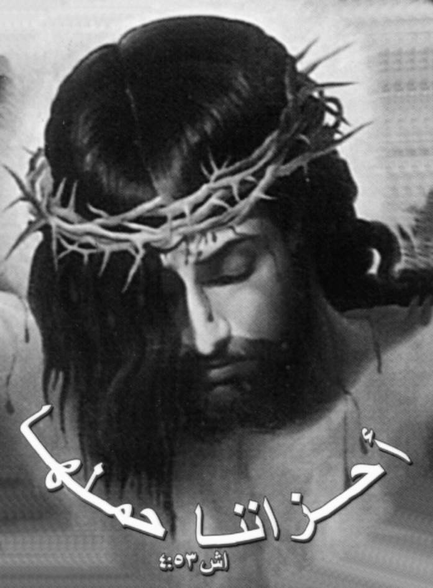
هنا فى التشبيه الأول ، تشّبه عريسها بصرة المُر .. نعم لقد كان : " محتقر و مخذول من الناس .. رجل أوجاع ومختبر الحزن .. " (إش 53 : 3) لقد ذاق المُر بطريقة لم يذقها أحد لا قبله ولا بعده .. إذ احتمل فى المرُ منذ ميلاده إذ جاء إليه المجوسى الثالث حاملاً المُر .. كأنه يقول : سيدى الطفل الملك المولود .. المجوسى الأول رجل غنى ، أتى إليك بذهبٍ .. والثانى بلبان .. أما أنا فقد أتيت من بلاد الهند حتى أورشليم باحثاً عن شخص يحمل عنى مُر حياتى ويقبل المُر عنى .. فلم أجد ، حتى وجدتك الوحيد الذى تقبل هذا المُر وتريحتى منه فأمضى فى طريقى فرحاً (مت 2 : 11)
إنها هدايا رمزية لما سيواجه هذا الوليد المجيد فى حياته لذا فقد قال أحد الآباء القديسين : [ لقد أسقبل العالم رب المجد يسوع بالمذود وودعه بالصليب .. ] ولقد كان ما بينهما حلقة متواصلة من الآلام واحتمال المشقات .. من نكران التلميذ إلى خيانة الآخر .. إلى بغضة اليهود حتى كان ذروة المرار فى الصليب الذى احتمل فيه ثقل خطايانا الثقيل وتحمل صُرة المر المشين .. لذا قال الكتاب : " أحزاننا حملها وأوجاعنا تحملها ونحن حسبناه مصاباً مضروباً من الله ومذلولاً وهو مجروح لأجل معاصينا مسحوق لأجل آثامنا تأديب سلامنا عليه وبحبره شفينا .. ظُلِمَ أما هو فتذلل ولم يفتح فاه كشاة تساق إلى الذبح وكنعجة صامتة أمام جازيها فلم يفتح فاه .. من الضغطة ومن الدينونة أُخِذَ أما الرب فُسَرَ بأن يسحقه بالحَزن أن جعل نفسه ذبيحة إثم .. " (إش 53 : 4 ـ 10)

لذا فليس بين أبناء الله ابن بلا خطية إلا الأبن الحبيب الوحيد .. لكن ليس بين أبناء الله ابن واحد بين ألم حتى الإبن الوحيد .. لقد كان رجل أوجاع ومختبر الحزن ..

أخى الحبيب .. لقد صار المسيح صُرة مُر لأجلى ولأجلك حتى حَمل عقاب خطايانا فى جسده على الخشب .. فلماذا تأن تحت نير خطاياك بعهد .. لقد سلم للموت نفسه من أجل السرور الموضوع أمامه ليريحنا من آثامنا .. فلماذا تبقى بعد فى خطاياك ؟؟ لـذا نقول فى القسمة المقدسة فى القداس الإلهى : [ ولما رأى الموت فى طريق خلاصنا .. اشتهى أن يجوز فيه حباً بنا ..]

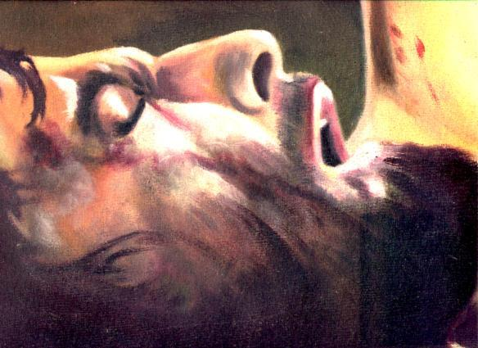
لقد صار المسيح صُرة مُر وكبش فداء عوض عنا .. لذا قال الكتاب : " جعل الذي لم يعرف خطية خطية لأجلنا لنصير نحن بر الله فيه " (2كو 5 : 21) .. إنها بشرى الفرح وبشارة الخلاص بأن مُر خطاياى قد حمله حمل الله الذى يرفع خطايا العالم كله .. فهو مريح التعابى الذى تبتهج به الكنيسة فى تسبحة نصف الليل وتقول : [ أخذ الذى لنا وأعطانا الذى له ..]

أخى ، ما هو موقفك ممن حمل عنك آثامك بل ويقف قارعاً ليدخل إلى حياتك فيحمل عنك مُر صعوبات الحياة ويحملك على كتفيه ويمتعك بسلامه الحقيقى .. فهل تفتح له الحياة وتقول كما نصلى فى القسمة المقدسة :

[ يا حمل الله الذى بأوجاعك حملت خطايا العالم .. بتحننك أمحُ أثامنا ..

يا وحيد الله الذى بآلامك طهرت أدناس المسكونة .. بمراحمك طهر أدناس نفوسنا ..

يا مسيح الله الذى بموتك قتلت الموت الذى قتل الجميع .. بقوتك أقم موت نفوسنا ..

حُبك انزلك إلى هبوطنا ، نعمتك تُصعدنا إلى علوّك .. ]

ثانياً : أعــــز مـــكان

تقول عروس النشيد : " بين ثدييَّ يبيت " وهى بذلك تؤكد نفس المعنى الذى قبل فى المزمور : " الساكن في ستر العلي في ظل القدير يبيت " (مزمور 91 : 1) .. فبعد عناء يوم شاق فى برية الحياة القاحلة .. فإن المؤمن يأتى إلى أحضان المسيح ليبيت هناك ويجد راحته ، فيقول : " شماله تحت رأسى ويمينه تعانقنى .. " (نش 8 : 3)

لذا فقد يكون هذا المكان واحداً مما يلى :

- جبل العِشرة الفردية :
كما سجل الكتاب عن الرب يسوع أنه : " كان فى النهار يعلم في الهيكل وفى الليل يخرج ويبيت في الجبل الذى يُدعى جبل الزيتون " (لو 21 : 37) فكان يقضى الليل كله فى الصلاة .. كما قال المرنم :
يطيب ساعة بها أخلو مع الحبيب
يجرى حديثى معه سراً ولا رقيب

وهذا هو المكان الذى كان يلذ لمريم أخت لعازر أن يمكث فيه فتتمتع بأروع اختيار .. بالنصيب الصالح الذى لن يُنزع منها (لو 10 : 42) ..
ولعل العامل المشترك بين المسيح من جهة ، وبين موسى وإيليا اللذان ظهرا فى جبل التجلى ، هو أنهم قضوا 40 يوماً فى صوم وصلاة فى أعز مكان بين أحضان المسيح على الجبل ..

هكذا كان رجال الله القديسون .. فقد قضى يعقوب أبو الآباء ليلة كاملة مع الرب فى مخاضة يبوق (تك 32 : 22 ـ 32)
كذلك نجد نحميا النبى قضى أياماً فى الصلاة عندما سمع بخراب أورشليم )نح 4:1(
وتاريخ كنيستنا القبطية الأرثوذكسية حافل بسير الأباء القديسين ( أمثال القديس الأنبا بيشوى حبيب المسيح والقديس أنبا مقار والقديس أرسانيوس وغيرهم الكثير ... ( الذين كان يلذ لهم قضاء أوقات طويلة وليالى عديدة مع الرب يسوع ...

بل لعله من الرائع لنا فى أيامنا هذه أن نرى فى قداسة البابا الأنبا شنوده مثلاً رائعاً وقدوة تحتذى .. فبرغم مشغولياته الكثيرة فى قيادة الكنيسة ، إلا أنه يحرص كل الحرص على الذهاب إلى الدير أسبوعياً ليقضى خلوة يوماً أو يومين تتجدد فيهما قواه الروحية ويعود من جديد لخدمته ...

2) جبل الكلمة المحيية :
وهناك تجرى ساعات الليل فى شبع وارتواء بكلمة الرب كما قال داود النبى : " لكن فى ناموس الرب مسرته وفى ناموسه يلهج نهاراً وليلاً " (مز 1 : 2)

فالخادم المفتقد لعمق كلمة الله فى حياته ، هو خادم خائر القوى الروحية .. محروم من سكنى كلمة المسيح بغنى فى قلبه ، وحين تكون للجرائد والمجلات الأولوية فى حياتنا على كلمة الله ، تصير مبادئنا مبادئ عالمية وتنطبع علينا مقاييس الزمان الحاضر فى الحكم على الأمور .. لكن حين تصبح كلمة الله الدستور السماوى الذى عليه نقيس حياتنا كما كانت للرب يسوع ، وقتها يصبح المؤمن مؤمناً سالكاً على مستوى الروح وليس الجسد ، فبيبت متمتعاً بكلمة الله ، فتصير حتى أحلامه أحلاماً مقدسة ..

3) جبل التسبيحات السماوية :

يقول الكتاب : " مؤتى الأغانى فى الليل .. " (أى 35 : 10) ، ففى الليل حين تستيقظ الآلام ، كما قال أيوب : " إذا اضطجعت أقول متى أقوم الليل يطول وأشبع قلقاً حتى الصبح " (أي 7 : 4) وقتها يشعر المتألم بطول الليل، ولا يجد راحة له إلا فى أحضان المسيح الذى يحوّل ليل الآلام إلى فرصة لتسبيح ذاك الذى نقول عنه فى القداس الغريغورى: [الذى أعطى الذين على الأرض تسبيح السيرافيم .. ] فتتحول الآلام إلى شركة مع المسيح .. وأتون النار تصبح جنة وقلبك بيسوع يتهنى ..

لذا فى مقدمة تسبحة نصف الليل نسبِّح ونقول : [ قوموا يا بنى النور لنسبِّح رب القوات .. ] .. فما أروع المؤمن الذى يعرف كيف يبيت مسبِّحاً فيستيقظ فرحاً قائلاً : " هذا هو اليوم الذى صنعه الرب .. نبتهج ونفرح فيه " (مز 118 : 24)

أخى الحبيب ، تُرى ما هو أعز مكان تجد فيه راحتك ، فتسرع غليه الخُطى ؟ هل هو مكان اللذة الوقتية والشهوات الفانية ؟ أم هو مكان العشرة الهنية فى حضرة حبيب النفس الغالى الرب يسوع المسيح فى تسبيحات الملائكة والقديسين حيث تشبع من نبع كلمة الله الحية المحيية ؟

ثالثاً : شهادة إيمان
هنا نرى العروس وهى تقدم للأجيال شهادة إيمان .. كما قال الرسول بولس : " قد وهب لكم لأجل المسيح لا أن تؤمنوا به فقط بل أيضاً أن تتألموا لأجله " (فى 1 : 29) لذا فإن كان احتمال المسيح للآلام نيابة عنا على الصليب دليلاً على عمق محبته لنا ,, يكون احتمالاً للصليب وشكرنا على الإهانة والهوان من أجله يكون تعبيراً عن حبنا له واحتمالاً لأجله .. لذا قال معلمنا بولس الرسول: " من أجلك نُمات كل النهار قد حُسبنا مثل غنم للذبح " (رو 8 : 36)
لذا فإن كنا نتغنى بأننا أولاد الشهداء الذين احتملوا وصبروا على الآلام حتى نالوا اكليل الشهادة .. لذا يجب علينا أن نتحمل شرط تبعية المسيح الذى أعلنه هو بقوله : " إن أراد أحد أن يأتي ورائي فلينكر نفسه و يحمل صليبه كل يوم و يتبعني " (لو 9 : 23) لذا فموهبة الآلام واحتمال الضيقات والصعوبات هى أقوى شهادة وأعظم برهان على صلابة إيماننا وعمق محبتنا لعريس النفس الغالى الذى بذل نفسه لأجلنا محتملاً العار على صليب الجلجثة ..
وحين تتركز أبصارنا على من داس معصرة الآلام عنا ، حتى صارت ثيابه حمراء فى كروم عين جدى الجلجثة .. تهون علينا آلامنا ، كما قال الرسول بولس : " فتفكروا في الذي احتمل من الخطاة مقاومة لنفسه مثل هذه لئلا تكلوا وتخوروا في نفوسكم" (عب 12 : 3)

إنها اليوم دعوة إلى صليب الحب الذى بذل المسيح ذاته عليه ، حتى تهون علينا ضيقاتنا تعبيراً عن رغبة أكيدة فى تبعية المسيح وحمل الصليب كل يوم ...

سيدى الحبيب ، يا من لأجلى صرت رجل أوجاع ومختبر الحزن .. أشكرك لأجل أحضانك التى فيها أجد راحتى وفرحتى فى وادى الدموع والأحزان ..
هبنى احتمالاً فى الآلام وصبراً فى الضيقات واثقاُ أنك قد سرت فى وادى الألم لتحملنى على منكبيك فلا أخاف شراً لأنك أنت معى ..
بشفاعة كل قديسيك من حملوا الصليب وتبعوك .. آمين

** ترنيمة :
1) يا للى فـــديت حياتنا واشــتريتنا بـدم ثـمين
كل ماضــــينا يشهد إنك ليـنا أمـين ومعـين
قرار : وأنـت اللى جمعتنا ووحـــدت قلــــبنا
بنهـــديلك عمرنــا يا مليـــكنا وربـــنا
2) بنســـــلمك حياتنا وبنهديــــلك كل الأيام
عايزين نعيش لك عمرنا ونحـط عندك كل الأحلام
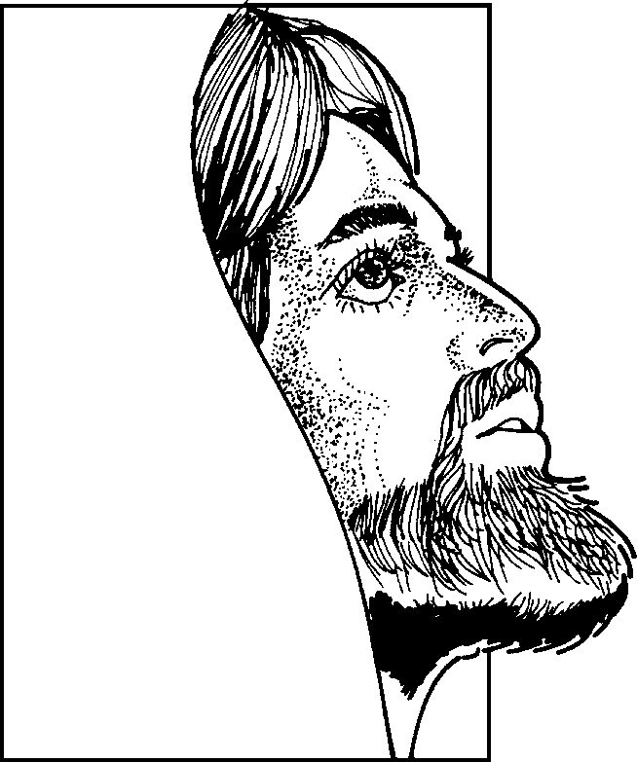

رجل أوجاع ومختبر الحزن ...

آية أسبوعية للحفظ
2 كو 8 : 9
" فإنكم تعرفون نعمة ربنا يسوع المسيح ..
إنه من أجلكم افتقر وهو غني ..
لكي تستغنوا أنتم بفقره .. "
2 كو 8 : 9
(8)
جـــمال العروسين

" ها أنتِ جميلة يا حبيبتي ها أنتِ جميلة عيناك حمامتان
ها أنتِ جميل يا حبيبي وحلو وسريرنا أخضر
جوائز بيتنا أرز وروافدنا سرو .. "
(نش 1 : 15 ـ 17)
يختم الروح القدس هذا الاصحاح الأول من سفر النشيد ، بمديح متبادل بين العروسين يزيد على جمالهما جمالاً .. فحين تنفتح عين النفس البشرية على جمال حبيبها الرب يسوع المسيح ، ستراه أبرع جمالاً من بنى البشر ..
إنه الجمال الذى اكتسبته النفس بسبب قربها من الحبيب الجميل .. فسرُ جمال العروس يكمن فى قربها من العريس .. كما يقول القديس مار افرام السريانى عن ليلة الميلاد : [ إنها ليلة جميلة ، فيها جاء من هو جميل ، وجعل الكل جميلاً .. ]
ولنا فى هذا الجمال المتبادل ثلاث كلمات ، هى :
- عيـــون نقية .
- شـــركة حُبية .
- دعائم قـــوية .
أولاً : عيــون نقــــية


يُـخاطب العريـس عروسـه قـائلاً : " عيناك حمامتان " .. إشارة إلى أن الروح القدس قد ملك على هذه النفس ، فصارت تنظـران وتدركان الأمور بطريقة روحية عفيفة لا بطريقة جسدية ..
لذا قال الرب يسوع : " سراج الجسد هو العين فإن كانت عينك بسيطة فجسدك كله يكون نيراً ، وإن كانت عينك شريرة فجسدك كله يكون مظلماً .. " (مت 6 : 22، 23)

وهناك مجالات كثيرة يستخدم روح الله فيها عيون أولاده المؤمنين ، فتصير :

- عيون تــــــرى الله فى خلقـــته .
- عيون تتفرس فى بهاء طلعـــته .
- عيون كالحــــمام فى وداعــــته .
- عيون مرفوعة لاحتياجات بيعته .
1) عيون ترى الله فى خلقته :
لقد خلق الله العيون لتكون منافذ مباركة يستطيع بها الانسان أن يرى الله فى طبيعته وخلقته المباركة ، كما قال معلمنا داود النبى : " السـموات تـحدث بمجد الله والفلك يخبر بعمل يــداه .. " (مز 19 : 1) .. لذا فقبل أن يخلق الله الانسان خلق له هذا الكون الفسيح وفتح لـه الفـردوس ليتنعم حتى من خلال الطبيعة التى تُرى يمكنه أن يعاين روعة الخالق الذى لا يُرى ..

لذا قال المرنم : أراك إلهى أراك فيما صنعته يـداك
وقال آخــر :
فى كل خليقة رأيتك وفى كل جميل عرفتك فى حياتى كلها أعمالك
رأيتك .. لمستك .. عرفتك .. شكراً لك

2) عيون تتفرس فى بهاء طلعته :

فمعلمنا داود النبى ، بعدما أخذ الغنى والمُلك والزوجات والأولاد وغيره الكثير، نراه يقول : " واحدة سألت من الرب وأياه التمس ، أن أسكن فى بيت الرب كل أيام حياتى ، لكى أنظر إلى جمال الرب وأتفرس فى هيكله "(مز 27 : 4)
فحين تهاجمنا الخطية بشراستها ، ويصوب العدو سهامه لنا يريد أن ينفذ من خلال أبصارنا لينجسها .. علينا أن نقارن بين أجمل شهوة يحاربنا بها العدو ، وبين جمال الرب يسوع الذى قيل عنه : " أنت أبرع جمالاً من بنى البشر .. " (مز 45 : 2) ، وقتها سيختار الحكماء منا الجمال البارع ، ويلقون بجمال الشهوة الوقتى الفانى على التراب ...
لذا تعلمنا الكنيسة عن طغمة الشاروبيم أنهم ممتلئون أعيناً .. حتى يتمتعون بجمال الجالس فوق الملائكة البارع الجمال فى قداسته وسمو رفعته وعظمة مكانته ..
أخى الحبيب .. قال أحد رجال الله القديسين : [ إن أردت أن تحزن فانظر تحتك ، وإن أردت أن تتعثر فانظر حولك .. أما إن أردت أن تفرح وتتشجع فارفع عينك إلى الجبال من حيث يأتى عونك .. ] نعم ، ألم يقل الكتاب عن المجوس : " فلما رأوا النجم فرحوا فرحاً عظيماً جداً .." (مت2 : 10)

3) عيون كالحمام فى وداعته :
فالعين الوديعة هى التى قدسها وكرسها روح الله الوديع فصارت :
- لا تشتهى ما لغيرها (خر 20 : 17)
- لا تتطلع فىعذراء ( وليس إلى عذراء ) أى بتفرس غير مقدس ) (أى 31 : 1)
- لا تنظـر إلى الوراء كما فعلت إمرأة لــوط ( تك 19 : 17 ، لو17 : 32)
- لا تنظر إلى الأشرار ولا تغر من عمال الأثم (مز 37 : 1)
- لا تنظر حسب مقاييس البشر ، بل تنظر بمقاييس الله (1صم 16 : 7)
- لا تنظر إلى القذى التى فى عين الآخرين ، وتهمل الخشبة التى فى عينك (مت 7 : 3)

ولنا فى سيرة القديس سمعان الدباغ أروع المثل إذ قلع عين الخطية حين أعثرته الشهوة ، فاستخدمه الرب فى أعظم المعجزات فى نقل جبل المقطم ..


4) عيون مرفوعة لاحتياجات بيعته :
قال السيد المسيح لتلاميذه ولأولاده على مر العصور والاجيال : " أما تقولون أنه يكون أربعة أشهر ثم يأتي الحصاد ها أنا أقول لكم ارفعوا أعينكم وانظروا الحقول إنها قد أبيضت للحصاد " (يو 4 : 35) .. والمعنى الروحى المقصود هنا هو أنه بدلاً من أن تتركز عيوننا على ذواتنا وعلى احتياجاتنا وعلى شهواتنا .. يأمرنا الرب أن نخرج من هذه الدوائر الضيقة وننفتح على احتياجات عمل الله وعلى النفوس البعيدة الضالة فتتوسع حبال خيمتنا وتشبع وترتوى حياتنا بالثمار المباركة وبالنفوس التى ترجع إلى حظيرة المسيح ..

أخى الحبيب ، إن الحقل ، فالحصاد كثير والفعلة قليلون، ومهما زاد عدد الخدام فيسبقى الفعلة قليلون .. لذا اسئل نفسك ألا يستحق المسيح أن نترك من أجله الفانيات لنعمل معه فى الباقيات .. وقتها مهما طال بك العمر ، لن تُحال إلى المعاش ، بل سيجدد مثل النسر شبابك .. وتكون عيناك حمامتان ...
ثانياً : شركة حبية


مرة جديدة يبادل العريس عروسه كلمات الغزل الروحى العفـيف البعيد كل البُعد عن أفكار الجسد والجسديات .. فيقول لها : " ها أنت جميل يا حبيبى وحلو وسريرنا أخضر .. " .. وهنا تعود النفس لترد على ما قاله لها العريس عن سر جمالها وروعة بهائها بأن أصل الجمال هو جمال الحبيب الذى عكسه على النفس فصارت جميلة كالقمر ..
وحين أخذت العروس من العريس عينا الحمامة ، وصارت لا تنظر ببصرها بل ببصيرتها .. رأت حبيبها جميلاً ، بل أبرع جمالاً من بنى البشر ..
كما أعلنت سريرنا أخضر .. والسرير يرمز إلى الجسد الذى تقدس ، فصار تابعاً للروح منقادناً له ، لا قائداً .. كما قال الكتاب:" لكن الجسد ليس للزنا بل للرب والرب للجسد"(1كو 6 : 13)

لذا تهتم كنيستنا المجيدة بسر الميرون المقدس الذى فيه يرشم الجسد 36 رشمة على كل أجزاء ومفاصل الجسد ليصير إناء مقدس بفعل الروح القدس الذى يناله المعمد ..
وما أروع أن تصير أجسادنا هيكلاً لروح الله القدوس يجد راحته فيها ، فتمتلأ الأجساد بالشوق المقدس لتعية الله والجلوس معه فى شركة حبية يومية مستمرة ، كما قال معلمنا داود النبى : " يا الله إلهي أنت إليك أبكر عطشت إليك نفسي يشتاق إليك جسدي في أرض ناشفة ويابسة بلا ماء " (مز 63 : 1)
وحين يخضع الجسد لقيادة الروح ، تصير أعضاء هذا الإنسان أرضاً مثمرةً تثمر للرب والقداسة .. فبعد أن كانت هذه الأعضاء آلات إثم للخطية تثمر شراً ونجاسة لحساب مملكة الظلمة، تصير هذه الأعضاء آلات بر للمسيح ، يستخدمها فى البر والقداسة، كما يلى :
- عيون ترى جمال المسيح ، بل من أن تنظر إلى نجاسة العالم ..
- آذان لا تسمع لصوت الغريب ، بل تسمع للحبيب وتتبعه
- فم لا يشترك فى أحاديث الكذب أوالحلفان أو الشتيمة أو او فى الأحاديث غير المقدسة .. بل يصلى قائلاً : " افتح شفتي فيخبر فمي بتسبيحك " (مز 51 : 15)
- أنف لا تغريها روائح العالم ومغرياته ، بل تشم رائحة المسيح الذكية فتميز بين هذا وذاك ..
- ذهن تقدس بالكلية ، فلا يستجيب لفكار الشهوة النجسة، ولا يسرح فى آمال العالم الفانية ، بل تدرب على حياة الإنضباط والتركيز فيما يبنى لا فيما يهدم ..
- يدٌ لا تمتد لتأخذ من الحرام بل تقدم وتبذل الغالى والنفيس لتربح لحساب ملكوت المسيح ..
- رجلٌ تسرع الخطى لا خلف دعوات العالم للهبوط ، بل تجرى للصعود إلى بيت الرب للعشرة معه والشركة الحبية فى حضرته ، كما تجرى خلف النفوس الضالة والبعيدة لتعود بها إلى حظيرة المسيح ..

وهكذا تصير أعضاء العروس مقدسة مخصصة للشركة الحبية مع عريس النفس الغالى الرب يسوع المسيح ، بدلاً من أن تكون اعضاء إثم للخطية والشر ..
أخى الحبيب ، ماذا عن أعضاء جسدك ؟ هل تفسد هيكل الله الـذى هو أنت ؟ أم تمجد الله فى جسدك وروحك التى هى لله؟
ثالثاً : دعـــائم قويــــة

تختم العروس حديثها فى هذا الإصحاح بقولها : " جوائز [ أى العوارض الخشبية التى تحمل السقف ] بيتنا أرز [ شجر لبنان المستقيم الدائم الخضرة ذو الرائحة الجميلة ] .. وروافدنـا [ أى خشب السقف ] ســرو [ شجر كبير يوجد بكثرة فى سوريا وفلسطين ويمتاز بالقوة والصلابة والارتفاع ] .. "

وهذه جميعها تمثل الدعائم القوية التى يجب أن يُبنى عليها إيمان المؤمن ، حتى تستقيم حياته وتنمو وتستمر فى النمو إلى أن يصل إلى إنسان كامل إلى قياس قامة ملء المسيح ..

ويمكن أن نركز هذه الدعائم فيما يلى :

1) غذاء الروح المفيد :

- كلمة الله : التى يشبع بها المؤمن فيجدها للفرح ولبهجة القلب .
- الصلاة : وبها تستقيم حياة المؤمن إذ يخلو مع المسيح ، فتنعكس استقامة المسيح على حياته ، فيصبح كالأرز فى استقامته ..
- التناول من جسد الرب ودمه : كعامل أساسى وجوهرى لثبات الحياة الروحية ونموها ..

2) عشرة المؤمنين :
الذين قال عنهم داود النبى : " القديسون الذين في الأرض والأفاضل كل مسرتي بهم " (مز 16 : 3) فيلتصق بجماعة المؤمنين والخدام فى الكنيسة التى تصبح أماً حنوناً له ، ومكان راحة يشتم عريق القداسة فى أرجائها ، فيقول : " فرحت بالقائلين لى إلى بيت الرب نذهب .. " (مزمور 122 : 1)

3) الإرشاد القويم :
فالذين بلا أرشاد يسقطون كاوراق الشجر فى الخريف .. إذ يجتذبهم الشيطان خلف منعطفات أفكارهم الخاصة ويوهمهم بأنهم لا يحتاجون إلى ارشاد ، بل هم قادة فكر ، ومعلمو فضيلة ، لذا قال الكتاب : " اذكروا مرشديكم الذين كلموكم بكلمة الله انظروا إلى نهاية سيرتهم فتمثلوا بايمانهم .. اطيعوا مرشديكم واخضعوا لأنهم يسهرون لأجل نفوسكم كأنهم سوف يعطون حسابا لكي يفعلوا ذلك بفرح لا انين لان هذا غير نافع لكم " (عب 13 : 7 ، 17)

أخى الحبيب ، هذه بعضاً من عائم الحياة الروحية التى بها وبغيرها يتمتع المؤمن بقنوات النعمة التى يستقيم بها حاضره، ويتقدم فى مستقبله الروحى بل وأيضاً الزمنى ..

طلبتى إلى الله أن يعطينا الحياة التى تجد فى رب عشقها وسعادتها وثباتها .. له المجد فى كنيسته إلى الأبد .. آمين ...
حبيب قلبى الرب يسوع .. اشكرك لأنك تريدنى كالحمام فى وداعته وقداسته بفعل روحك الوديع النارى ..
اسمح قدس جسدى ، فلا يعود يحيا للعالم كآلات اثم للخطية ، بل ليكن طوع يديك كآلات بر لنمو كنيستك ..
تقدم وعالج كل انحناء ، يا من أنت هو عاضد كل الساقطين ومقوم كل المنحنين .. فأصير كالأرز فى استقامته وسمو أفرعه وكالسرو فى صلابته وعطر رائحته .. آمين

** ترنيمة :
1) أدنــو إليـك أرتاح تلقــانى بالأفـراح
يفيـض دمـع العـين حُــباً وليس جراح

قرار : حبيـبى ســبانى بحــبه ســـبانى
شـفانى وروانـــى بغمــره روانــى
جذبنى حــبه إليــه آتــى وعينى عليه
جلستُ بيــن يــديه ووقتــى نســانى
2) جــماله فتــــان وقــلبه حــنّـان
محضـره مــــلآن بالجــود والإحسان

3) شــوقى ياربى إليـك إليــك وليس سواك
أكونُ ملـــكاً ليــك فمبتــغاى رضـاك



آية أسبوعية للحفظ
مز 27 : 4
" واحدة سألت من الرب وأياها ألتمس ..
أن أسكن في بيت الرب كل أيام حياتي ..
لكي أنظر إلى جمال الرب وأتفرس في هيكله .. "
مز 27 : 4

(9)
مراجــعة عامـــة

" واثقاً بهذا عينه أن الذي ابتدأ فيكم عملاً صالحاً ..
يكمل إلى يوم يسوع المسيح " (فيلبي1 : 6)

أولاً : ملخص الموضوعات الروحية

بهذا نكون قد دخلنا إلى بعد جديد فى الاصحاح الأول من سفر النشيد .. الذى فيه تركزت أحاديثنا حول العلاقة العرسية بين المسيح كعريس سماوى ، وبين النفس البشرية أو الكنيسة المفدية التى فداها بدمه الذكى على الصليب ..

ونريد اليوم أن نجمِّع كل ما كلمنا به الرب فى هذا الكتاب لتتكون لنا صورة عن الحب المقدس والعلاقة المباركة بين الله والنفس البشرية .. تماماً مثلما نجمع قطـع المكـعبات المتفرقة فتتكون لدينا صورة متكاملة ...
وإليك هذا الملخص للموضوعات التى كلمنا الرب فيها:
1) حديث النفس للمسيح :
- طلبت منه قبلات الحب المقدس لتصير اكثر قرباً منه ..
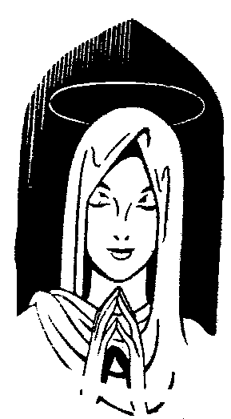
- أعلنت أن محبة الرب لها أطيب من كل خمر العالم وأفراحه ..
- طلبت أن تنطبع عليها رائحته الذكية ، فلا يشم العالم رائحة خطاياها ، بل يشم رائحة المسيح الذكية فيها ..
- اشتاقت إلى جاذبيت الحبيب ، فتجرى معه ويجرى معها الآخـرون ، لتدخل إلى عمق الشركة معه أكثر من الماضى ، لتفرح بحبه وتشبع بشركته ..
- وبرغم سواد ظاهرها بسبب التجارب والآلام ، إلا انها جميلة الجوهر بسبب جمال الحبيب الذى يعكسه عليها ..
- طلبت بلهبة أن تتعرف على مكان الحبيب لترعى ضمن قطيعه ، ولا تميل عن الطريق خلف قطعان الغرباء ..
- تعلن أن وجود الملك المسيح فى حياتها يجعل رائحة وجوده تفيح على الأخرين ، فمهما صادفت من ضيقات ، فحبيبها من أجلها قد صار صُرة مُر وداس معصرة الصليب وحده ليفديها بدمه ..
- تختم حديثها فى هذا الاصحاح بكلمات الحب ملتمسة منه أن يجعل من سرير جسدها آلات بر له ، فتكون دواخلها لكالأرز فى استقامته وسمو رفعته ، وخوارجها السرو فى صلابته ضد التجارب والبدع وفى عطر رائحته التى تفيح فى كل مكان ..


2) حديث المسيح إلى النفس :
- أعلن الحبيب لعروسه طريق السير خلفه ، وذلك على آثار من سبقونا على درب القداسة وطريق السماء ..
- طلب من عروسه أن ترعى قطيعه فى مساكن البيعة المقدسة وسط رعاة القطيع الاباء المباركين ..
- ثم يشبِّه عروسه بفرس فرعون فى جماله وسرعته وقدرته على حمل أثقال الآخرين ..
- ثم يجمِّل عنق عروسه بقلائد الذهب من كلمة الله ، وجمان الفضة من تعاليم الكنيسة وأقوال الآباء القديسين
- يبختم حديثه لها فى هذا الاصحاح أيضاً بالتعبير عن اعجابه الشديد بها ، مركزاً على جمال عينيها كالحمام فى البر وقداسة الحق ..

واليوم ، ونحن فى ختام هذا الكتاب ، هل تفتحت عيناك على هذا الامتياز الفريد الرائع ، وهو امتياز العشرة الهنية والمحبة السماوية بين قلبك وبين المسيح ؟ أم لا زال العالم بسرابه يلمع أمام عينيك فيجتذبك بعيداً بعيداً عن حب من مات لأجلك .. ؟
أسمح الآن لروح الله أن يسكب حباً جديداً وعشقاً مجيداً فى قلبك ، حنى تبادل الحب بالحب إذ تعكس محبة الله لك ..

طلبتى إلى الله أن يعطينا جميعاً الحياة التى تجد فى المسيح عريسها ، فتحب من خلاله الآخرين .. آمين .

ثانياً : أسئلة عامة للمراجعة
- ما هو المعنى الروحى لقول العروس : " حبك أطيب من الخمر " فى نش 1 : 2 ؟
----------------------------------------------------------------------------------------------------------------

2) وضح كيف تكون العروس سوداء كما تكون جميلة ؟
----------------------------------------------------------------------------------------------------------------
----------------------------------------------------------------------------------------------------------------

3) ما هى الأمور التى تقود العروس لأن تكون مقنّعة عند قطعان الأخرين ؟
1ـ ----------------------------------------------------2ـ ----------------------------------------------------
3ـ ----------------------------------------------------

4) ما هو المعنى الروحى لقوله : " آثار الغنم ، ومساكن الرعاة " ؟
----------------------------------------------------------------------------------------------------------------
----------------------------------------------------------------------------------------------------------------
5) ما هو دور الفرس فى الحرب ، إذ شبّه الرب عروسه بفرس فرعون ؟
1ـ -----------------------------------------------------2ـ -----------------------------------------------------
3ـ -----------------------------------------------------

6) ما المقصود بقولها : " بين ثديى يبيت " فى نش 1 : 13؟
----------------------------------------------------------------------------------------------------------------
--------------------------------------------------------

7) كيف يمكن أن تكون للعروس كينان كالحمام ؟
1ـ ------------------------------------------------
2ـ ------------------------------------------------
3ـ ------------------------------------------------
4- ------------------------------------------------

8) ما هى الدعائم الروحية التى تثبت المؤمن فى طريق الحب المقدس لعريس نفسه ؟
1ـ ------------------------------------------------
2ـ ------------------------------------------------
3ـ ------------------------------------------------

9) ما هى الأمور التى انتفعت بها خلال دراستك للإصحاح الأول سفر نشيد الأناشيد على المستوى العملى :
1ـ ------------------------------------------------
2ـ ------------------------------------------------
3ـ ------------------------------------------------
4- ------------------------------------------------
5- ------------------------------------------------
6- ------------------------------------------------

10) سجل حديثاً للرب باسلوبك ، تعبِّر له عن محبتك مسترشداً بحديث العروس لعريسها :
----------------------------------------------------------------------------------------------------------------
------------------------------------------------------------------------------------------------------------------------------------------------------------------------
------------------------------------------------------------------------------------------------------------------------------------------------------------------------
------------------------------------------------------------------------------------------------------------------------------------------------------------------------
--------------------------------------------------------

ثالثاً : مراجعة الآيات

1) قبلات المحبة ( ) : ----------------------------------------------------------------------------------------------------------------------------------------
2) سوداء وجميلة ( ) : --------------------------------------------------------------------------------------------------------------------------------------
3) حبيب النفس ( ) : -----------------------------------------------------------------------------------------------------------------------------------------
4) جواب العريس ( ) : ----------------------------------------------------------------------------------------------------------------------------------------
5) فرس فرعون ( ) : ----------------------------------------------------------------------------------------------------------------------------------------
6) الملك فى مجلسه ( ) : ---------------------------------------------------------------------------------------------------------------------------------------
7) صُرة المُر ( ) : --------------------------------------------------------------------------------------------------------------------------------------------
8) جمال العروسين ( ) : -----------------------------------------------------------------------------------------------------------------------------------------

** ترنيمة :
1) حبيبى فتى مثل أرز لبنان حبيبى ســقاه عمود رخام
بديع الجمال وحلو اللسان وحلــقه حلاوة وكله حنان

قرار: هو وحده حبيـــبى غافـــر جــميع زلاتى
به احيا وأتحرك وأُوجـد هـــو ســــر حياتى

2) دا أبيض وأحمر جماله عجيب وظاهر فى جسمه جروح الصليب
مخلص وفادى وراعى أمين حبيب ولا يوجد مثله حبـيب

3) نراه بيذرف دموع الحنان لأجل لعازر ويعطف عليـه
ويعطى لمريم مرثا الأمان ويأمر فترجع حــياته إليه

4) وهو اللى يغفر جميع الذنوب وليس بأحد غيره الخـلاص
وهو الطريق الوحيد للسماء وهو الوسيط بين الله والناس

خاتمــــــــــــــة

أخى الحبيب ..
الآن ، قد وصلنا إلى ختام هذه دراستنا التطبيقية العملية فى الإصحاح الأول من سفر النشيد .. الذى رأينا فيه روعة عمق محبة العريس لعروسه التى بادلته صدى المحبة ، وعكست بعضاً من جماله الذى اصبغه عليها ..

أخى ، ما قيمة هذه الموضوعات إن لم تتحول فى حياتك إلى واقع تحياه ، وسلوكٍ يعمله روح الله القدوس داخلك !!

طلبتى إلى روح الله القدوس أن يمتعنا بروح العشق المقدس له فنحيا ونسلك ونتعامل معه كعريس لنفوسنا فنقول من القلب :

يا من تحبه نفسى

اسمع يارب واستجب بشفاعة سيدتنا وملكتنا كلنا والدة الإله القديسة مريم العذراء وسائر آبائنا القديسين ، وصلوات أبينا الطوباوى البابا المعظم الأنبا شنوده الثالث .. لإلهنا المجــد فى كنيسـته من الآن وإلى الأبد .. آمين .

لأجل المنفعة

اهتم بمواصلة مسيرتك الروحية ، وذلك بمتابعة موضوعات هذه السلسلة ، وذلك من خلال أجزاء سفر نشيد الأناشيد السبعة ، وهى :

1) اجـــــذبنــــــى وراءك : إصحاح 1
2) حبيبى لى وأنـــــا له : اصحاح 2 ، 3
3) أخــــتى العـــــــروس : اصحاح 4
4) صوت حبيبى قــــارعاً : اصحاح 5
5) مشرفة مثل الصــباح : اصحاح 6
6) إلـــىَّ اشـــتياقـــــــه : اصحاح 7
7) مستندة على حبيبها : اصحاح 8

حتى تتواصل حلقات هذه الدراسة التطبيقية ... والرب معك ،،،

البيع بسعر التكلفة
4.00 جنيهاً

